Хронология производства ремонтно-реставрационных работ в отношении объекта культурного наследия федерального значения, учитываемого в составе казны Российской Федерации: «Место, где в 1942 - 1943 гг. находился блиндаж пункта связи (позывной "Ролик") дивизии генерала Людникова Ивана Ильича» (г. Волгоград, Нижний поселок, завод «Баррикады»).

25.04.2018 - Извещение о проведении конкурса с ограниченным участием от 25.04.2018 №0129100008318000021
Начальная (максимальная) цена контракта: 4 538 669,15 рублей. Сметная стоимость работ и техническое задание были определены ООО «СтройПортал» и являются частью разработанной им для ТУ Росимущества в Волгоградской области научно-проектной документации на ремонтно-реставрационные работы (закупка №0129100008315000056, государственный контракт № 126 от 30.10.2015). Авторский и технический надзор над проводимыми работами будет осуществлять ООО «СтройПортал» (Государственный контракт с единственным поставщиком № 51 от 26.06.2018 г. на сумму 187 573 рубля).
16.05.2018 - В 09 часов 02 минуты сдаёт запечатанный конверт с заявкой ООО «РИО», заявленная цена работ – 4 538 669 руб. 15 коп. Стартовая, максимальная цена. Учитывая, что в данном конкурсе названная при вскрытии конвертов цена является окончательной, называть максимальную цену означает заранее обречь себя на поражение в конкурсе.
В 09 часов 54 минуты подает заявку ООО «ПромСтройРеставрация», заявленная цена работ – 4 538 000 руб.
21.05.2018 – по итогам рассмотрения и оценок заявок победителем объявляется ООО «ПромСтройРеставрация», чья заявленная цена работ на 669 руб. 15 коп. меньше стартовой цены и заявленной цены конкурента. Падение в цене составило 0,015%
Небольшое отступление. Точно такая же схема была использована во время конкурса на определение подрядчика работ по проекту ООО «СтройПортал» на объекте культурного наследия регионального значения, учитываемого в составе казны Российской Федерации: "Памятник В.И. Ленину", местоположение: г. Волгоград, Краснооктябрьский район, пр. им. В.И. Ленина. Победитель был определён в тот же день, что и победитель работ на объекте культурного наследия федерального наследия "Место, где в 1942-1943 гг. находился блиндаж пункта связи (позывной "Ролик") дивизии генерала Людникова Ивана Ильича" – 21 мая 2018 г.
Начальная (максимальная) цена контракта: 5 250 533 рубля. ООО «РИО» предлагает 5 250 533 рубля, ООО «ПромСтройРеставрация» - 5 250 000 рублей. Падение в цене – 533 рубля, или 0,01%. (Протокол рассмотрения и оценки заявок на участие в конкурсе с ограниченным участием от 21.05.2018 для закупки №0129100008318000022)
13.06.2018 – подписан государственный контракт № 44 между Территориальным управлением Федерального агентства по управлению государственным имуществом в Волгоградской области (ТУ Росимущества в Волгоградской области) и ООО «ПромСтройРеставрация».
Согласно условиям, срок исполнения работ - 90 дней со дня заключения контракта, т.е. 12 сентября 2018 года все работы должны быть выполнены.
19.06.2018 - Размещена информация о заключенном контракте № 13444168900 18 000024 на портале госзакупок. Дата окончания исполнения контракта 31.10.2018
Далее – непосредственно работы на объекте. Приведу главные условия госконтракта: все работы должны выполняться в соответствии с технической частью документации и проектом контракта, включая приложения, проектно-сметной документацией; в соответствии с требованиями соответствующих нормативно-правовых актов в области строительства и реставрации, Федеральным законом «Об объектах культурного наследия (памятниках истории и культуры) народов Российской Федерации» от 25.06.2002 № 73- ФЗ, действующих ГОСТ и СНиП, с высоким качеством; проводиться физическими лицами, аттестованными федеральным органом охраны объектов культурного наследия; в строгом соответствии с проектной документацией.
Итак, смотрим фотофиксацию всех этапов ремонтно-реставрационных работ, от начала работ до сдачи объекта заказчику.

01.10.2018 – начало работ, снятие гранитной облицовки.
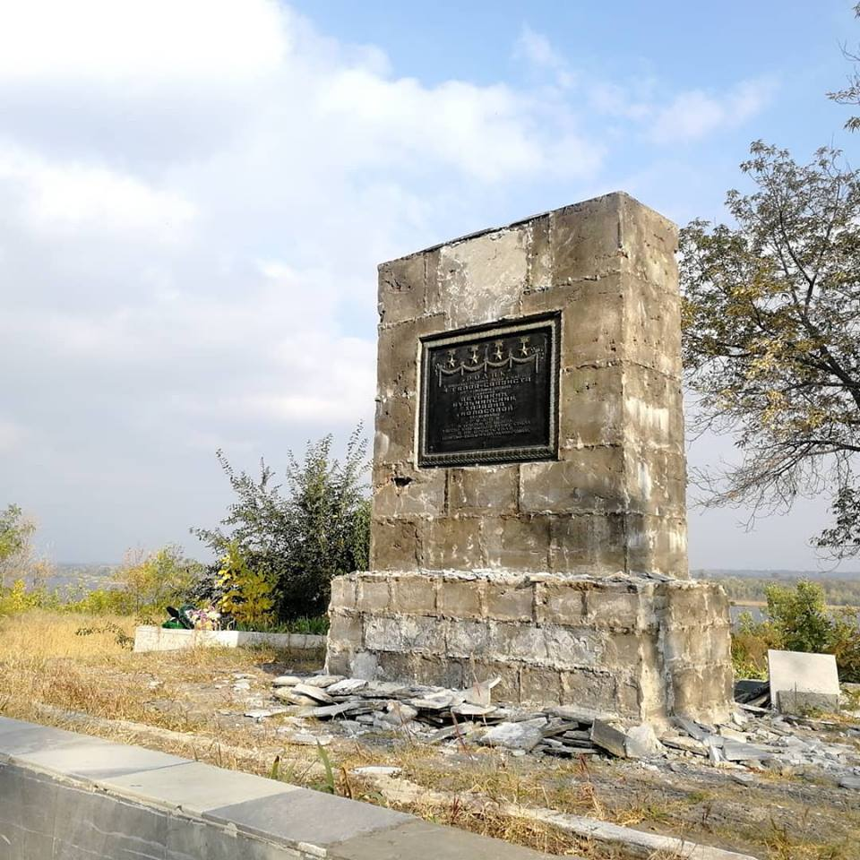
07.10.2018 – работы не производятся, на площадку завезён металлический контейнер для инструментов
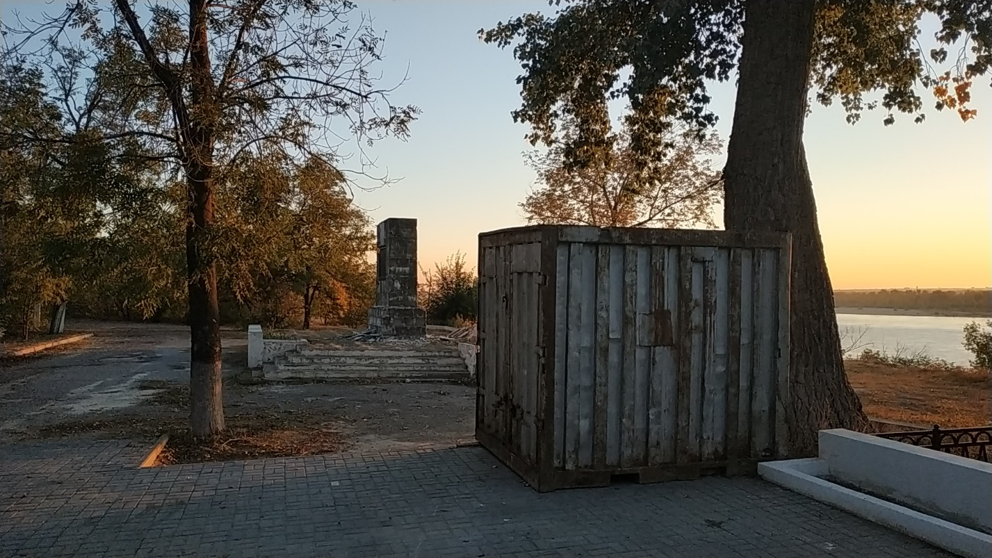

10.10.2018 – проводятся штукатурные работы подпорной стены лицевой стороны памятника, стелы и постамента памятника. Демонтаж стелы и постамента не проводился.
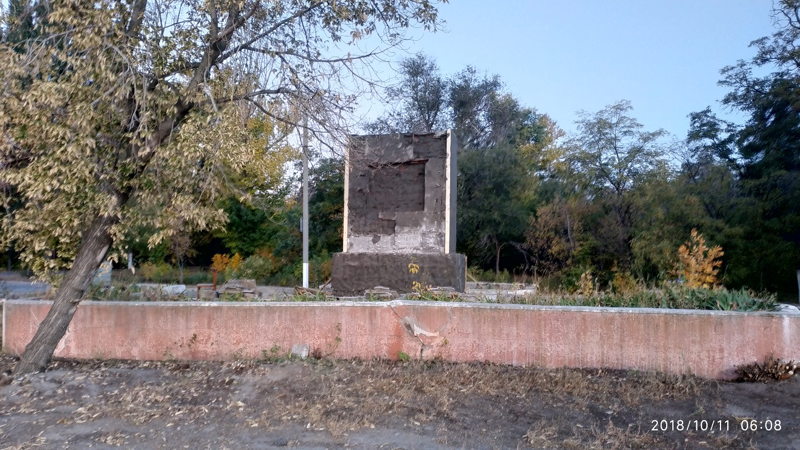

14.10.2018 - проводятся штукатурные работы подпорной стены лицевой стороны памятника, стелы и постамента памятника
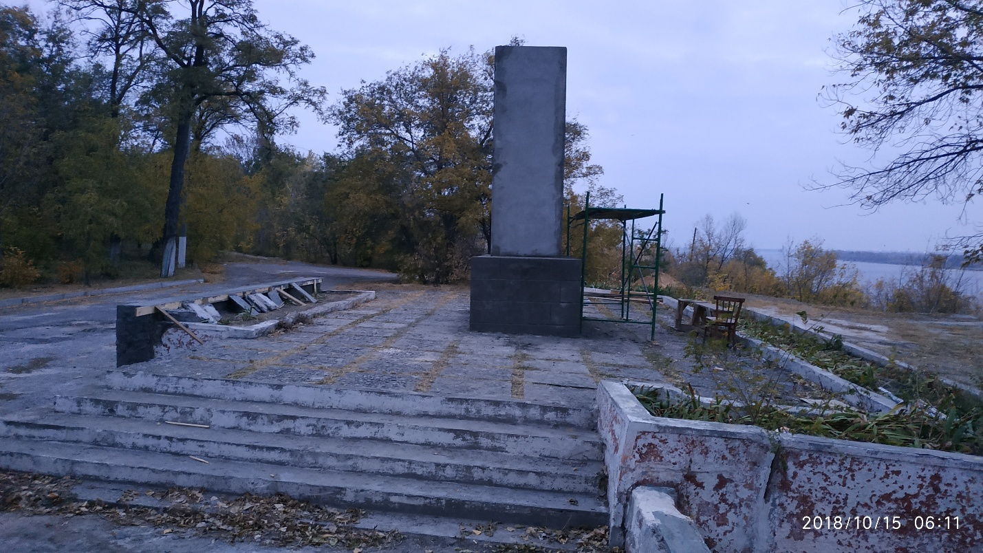
18.10.2018 – установлен вагончик прорабской, произведено ограждение площадки с лицевой и северной сторон, проводится шпатлевка стены клумбы с лицевой стороны памятника, стелы и постамента памятника фасадной шпатлевкой «Старатели», отрыта траншея глубиной 150 см и шириной 80 см вдоль подпорной стены с ограждающими конструкциями клумб с обратной стороны памятника, на дне траншеи неутрамбованный слой песка, замастырена опалубка с помощью фанеры и палок, оштукатурены северная и южная стенки клумбы лицевой стороны памятника.
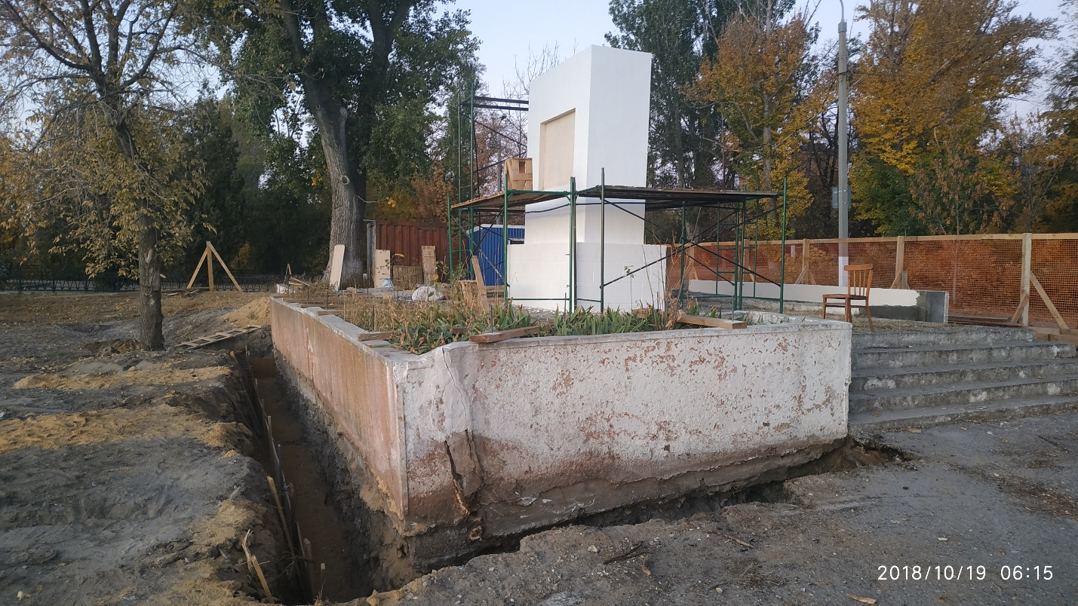
21.10.2018 – залит фундамент Н=80 см, шириной 50 см, подпорной стены с ограждающими конструкциями клумб с обратной стороны памятника, в фундаменте закреплена вертикальная арматура Ø10 с шагом 50 – 70 см, демонтаж шести бетонных плит площадки до отметки -0,100, штукатурка задней стенки клумбы лицевой стороны памятника (заливка раствором без снятия старой отслаивающейся штукатурки)
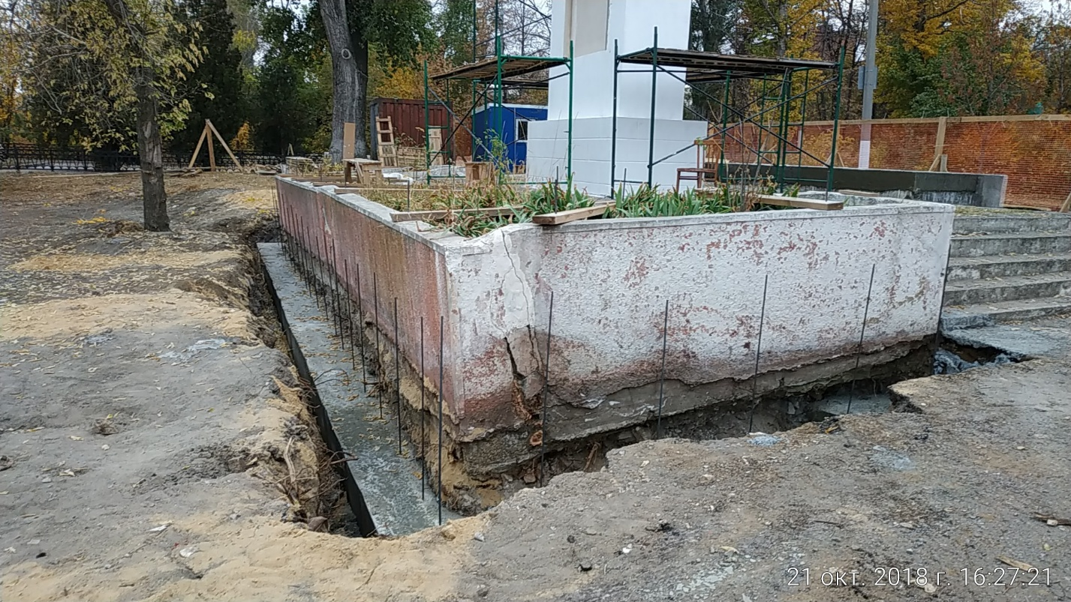
22.10.2018 – залит верхний ярус фундамента Н=50, шириной 35, подпорной стены с ограждающими конструкциями клумб с обратной стороны памятника, в фундаменте закреплена вертикальная арматура Ø10 с шагом 50 – 70 см. Арматура крепится к подпорной стене, которая заваливается и должна была быть демонтирована. Фундамент выведен на уровень земли. Начата подготовка к монтажу цементных ступеней лестницы, завезены цементные бордюры и цементная тротуарная плитка толщиной 5 см, проводится шпатлевка вторым слоем по сетке стены клумбы лицевой стороны памятника
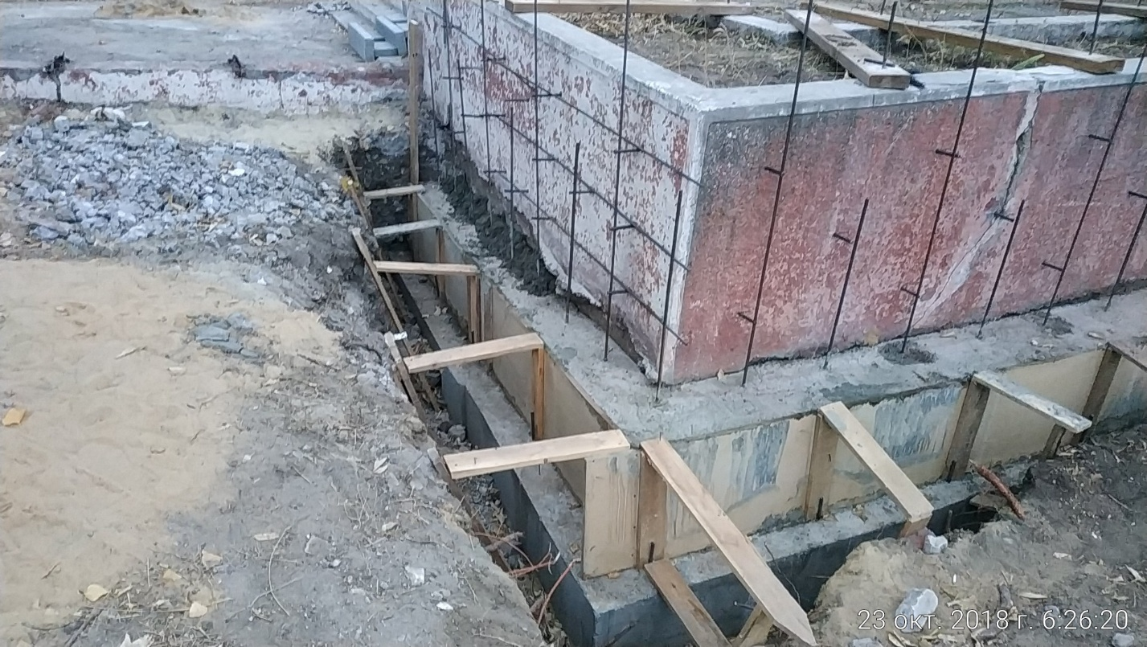
23.10.2018 – обмазочная гидроизоляция вместо оклеечной внешней стороны фундамента подпорной стены с ограждающими конструкциями клумб с обратной стороны памятника, абсолютно бессмысленная при отсутствии гидроизоляции основания и других сторон фундамента, монтаж горизонтальной арматуры подпорной сены обратной стороны памятника, монтаж цементных ступеней и бордюров лестницы.
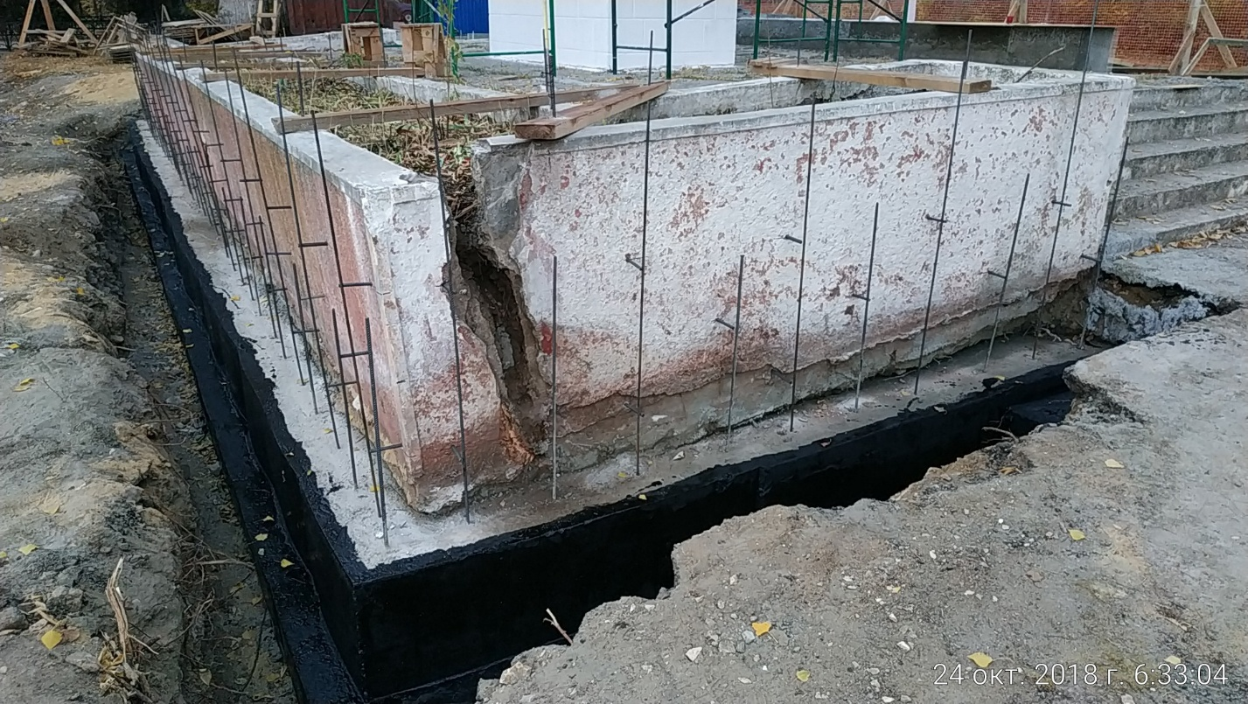
24.10.2018 – устройство опалубки подпорной стены с ограждающими конструкциями клумб с обратной стороны памятника, монтаж цементных ступеней и бордюров лестницы.
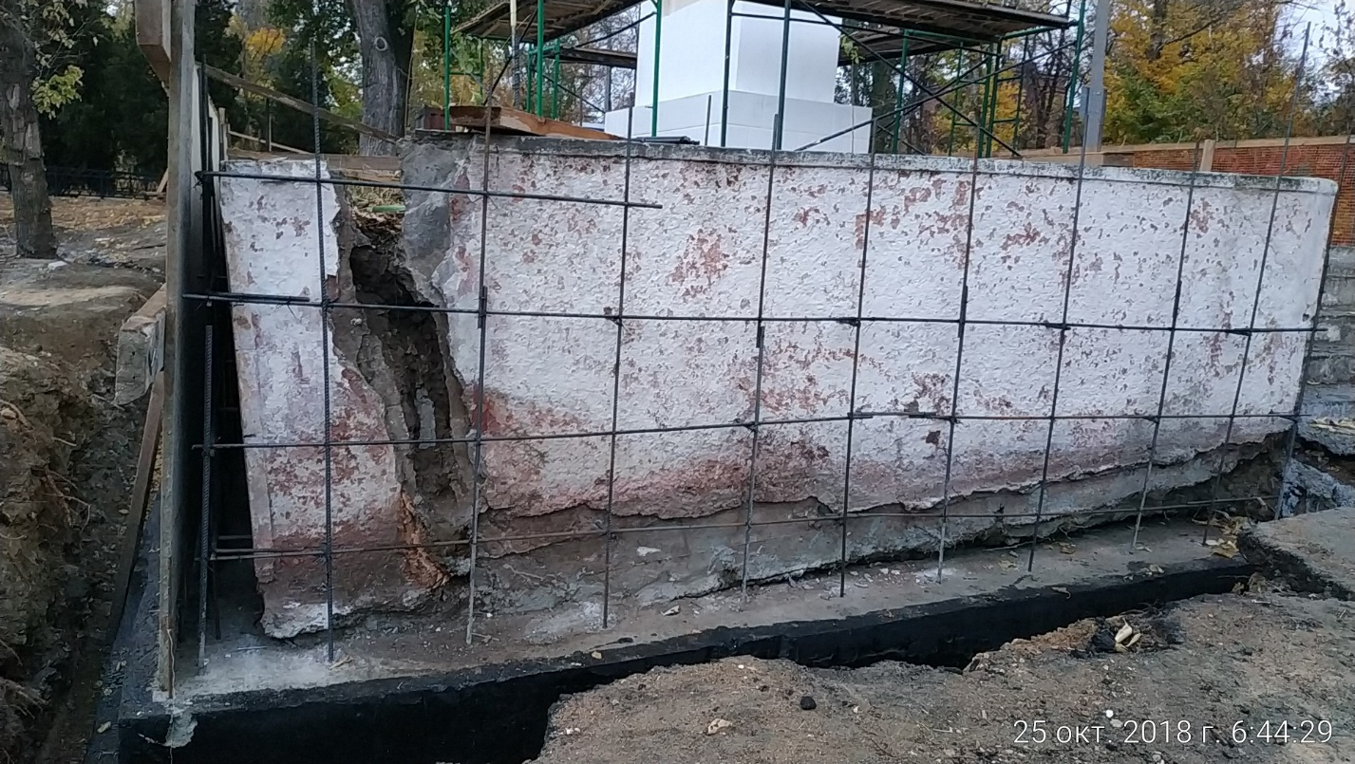

25.10.2018 – обратная засыпка песком без трамбования фундамента подпорной сены обратной стороны памятника, монтаж цементных ступеней и бордюров лестницы.
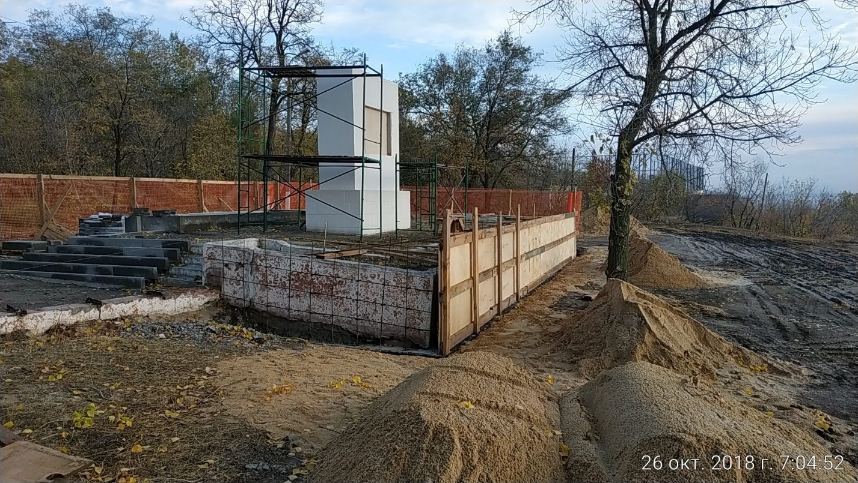

26.10.2018 - обратная засыпка песком без трамбования фундамента ограждающих конструкций клумб с обратной стороны памятника, устройство каркасной конструкции из пеноплекса и монтажной пены бетонного пирамидального завершения памятника, устройство из пеноплекса многообломного бетонного нижнего пояса стелы с монтажом саморезами по бетону, монтаж цементных ступеней и бордюров лестницы на сухой цементно-песчаной смеси.
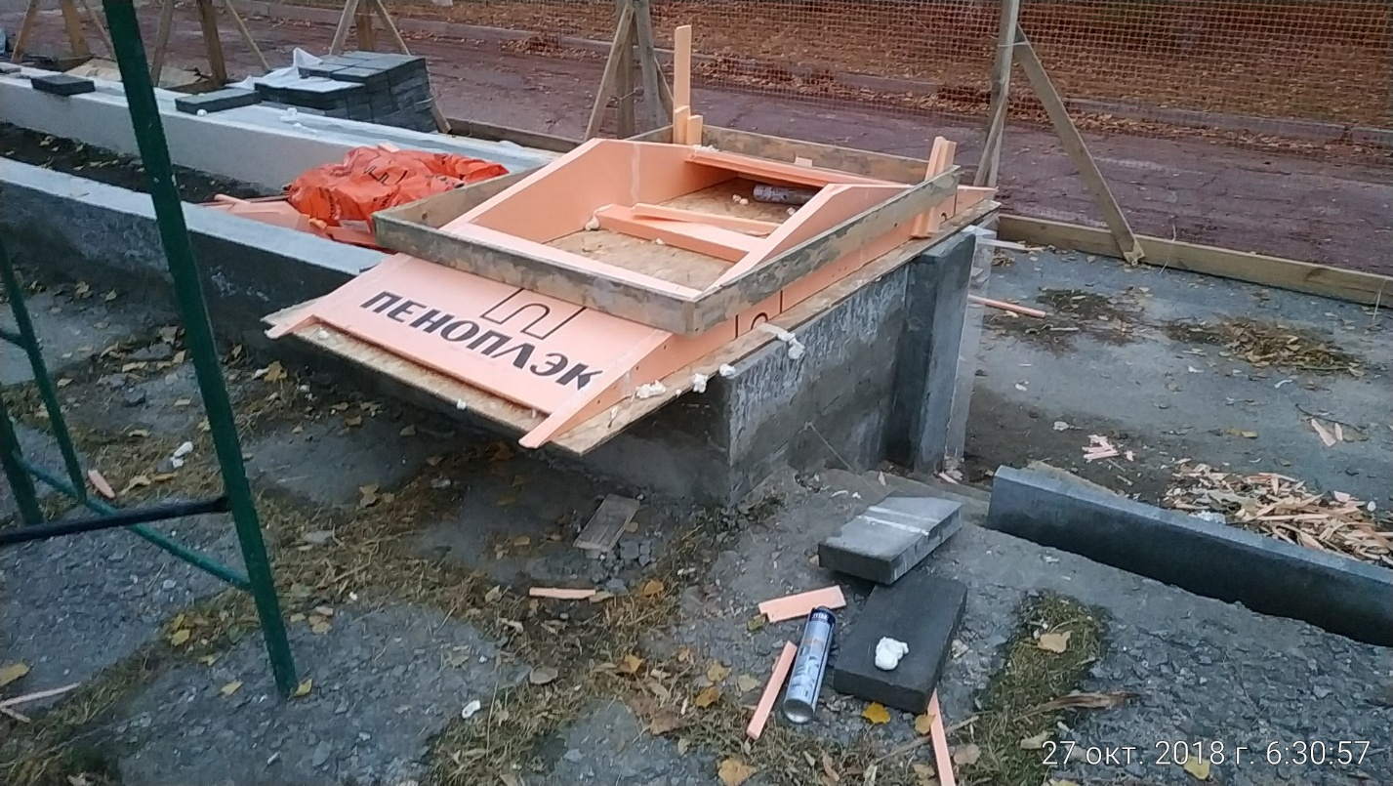

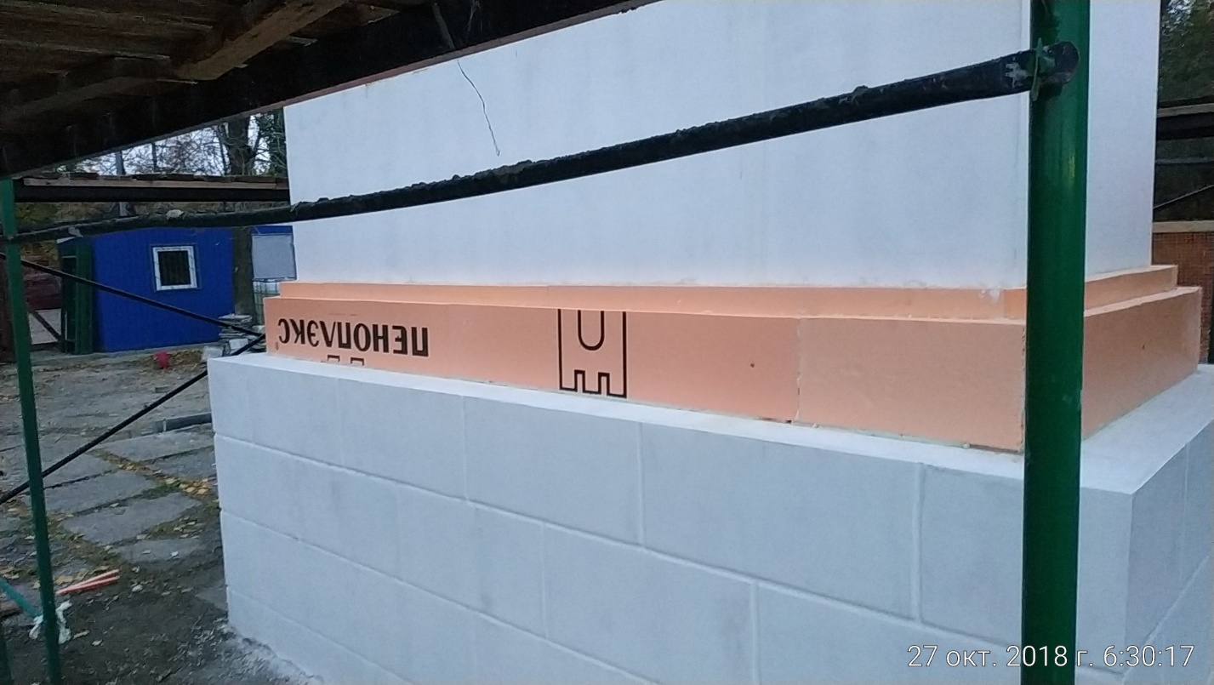

27.10.2018 – шпаклевка многообломного бетонного нижнего пояса стелы из пеноплекса, монтаж бетонного пирамидального завершения памятника из пеноплекса и монтажной пены с последующей шпаклевкой, трамбование ногами обратной засыпки из песка фундамента подпорной стены с ограждающими конструкциями клумб с обратной стороны памятника, устройство внутренней опалубки подпорной стены с ограждающими конструкциями клумб с обратной стороны памятника.
По данным Гидрометцентра России, температура воздуха в Волгограде 27 октября на 18.00 составляла +2,7 °С
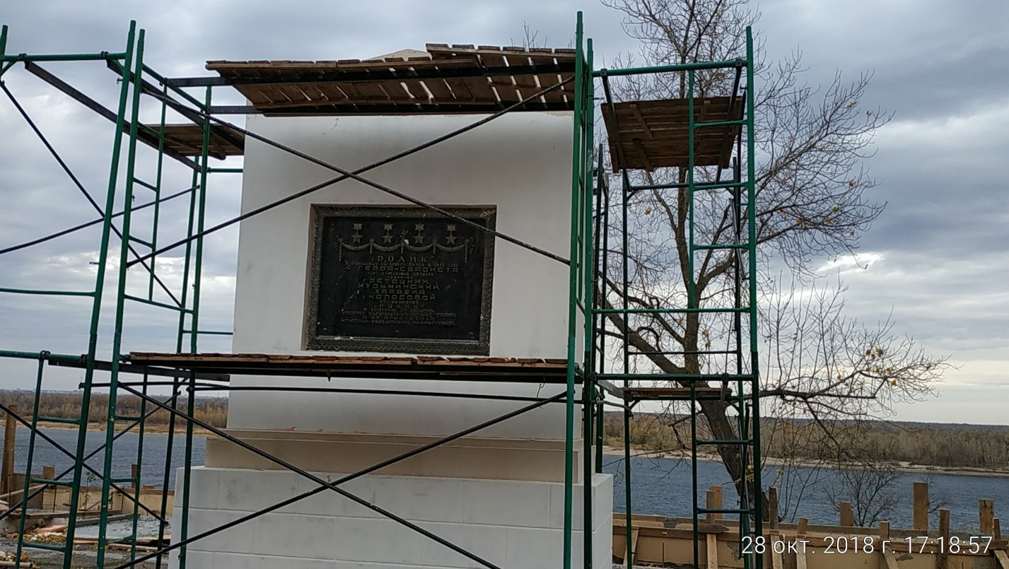

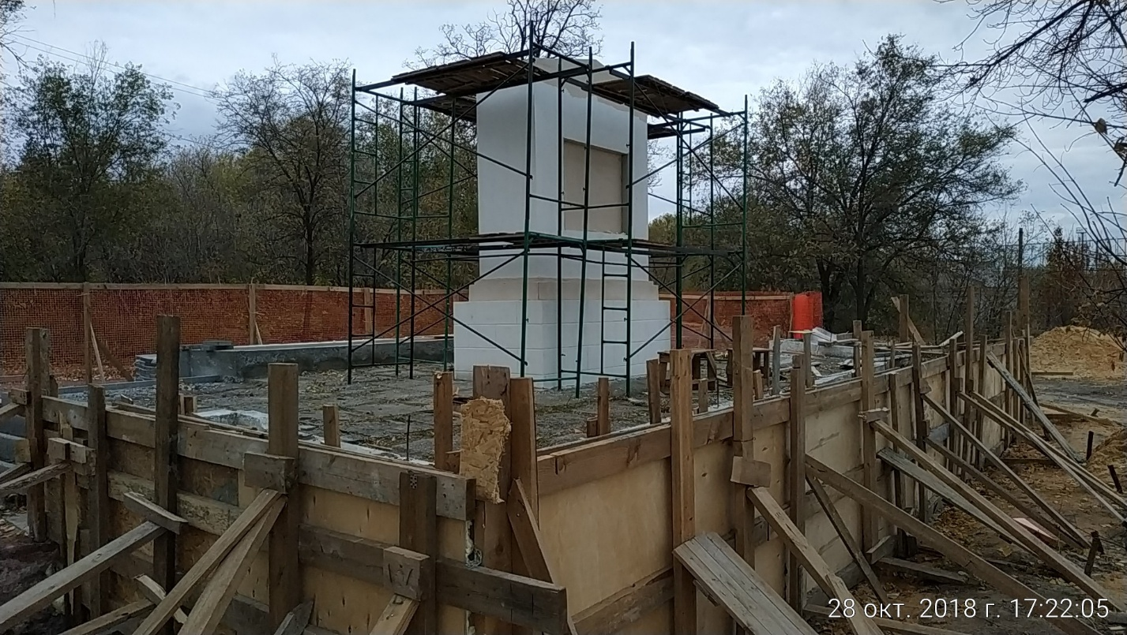
30.10.2018 – устройство из пеноплекса и монтаж бетонного карниза стелы с последующей шпатлевкой, усиление подпорной стены с ограждающими конструкциями клумб с обратной стороны памятника армированной бетонной конструкцией толщиной 15 см без предварительного демонтажа старой отслаивающейся штукатурки со стен
По данным Гидрометцентра России, температура воздуха в Волгограде 30 октября на 18.00 составляла +1,3 °С
Накануне, 29 октября, я обратился по телефону к зам. председателя комитета госохраны ОКН А.Н. Крылову с единственным вопросом: «Александр Николаевич, комитет проводит мониторинг работ, ведущихся на федеральном памятнике?» - «Нет, пока не выходили на объект. А надо сходить проверить? У нас, к сожалению, нет критериев, по которым нужно проверять. но хорошо, мы проведём надзорные мероприятия на этом объекте».
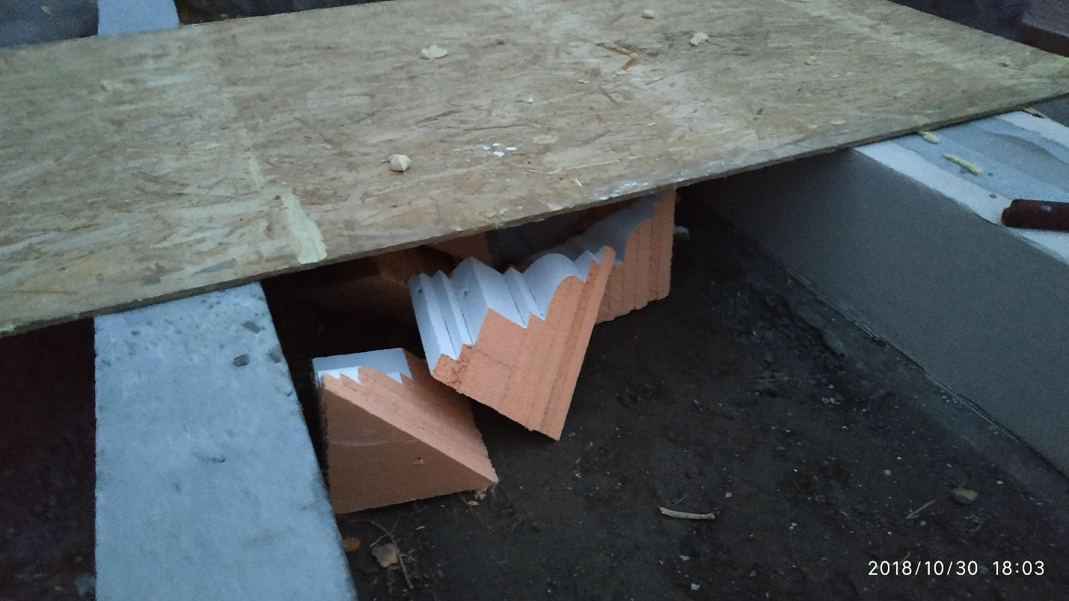
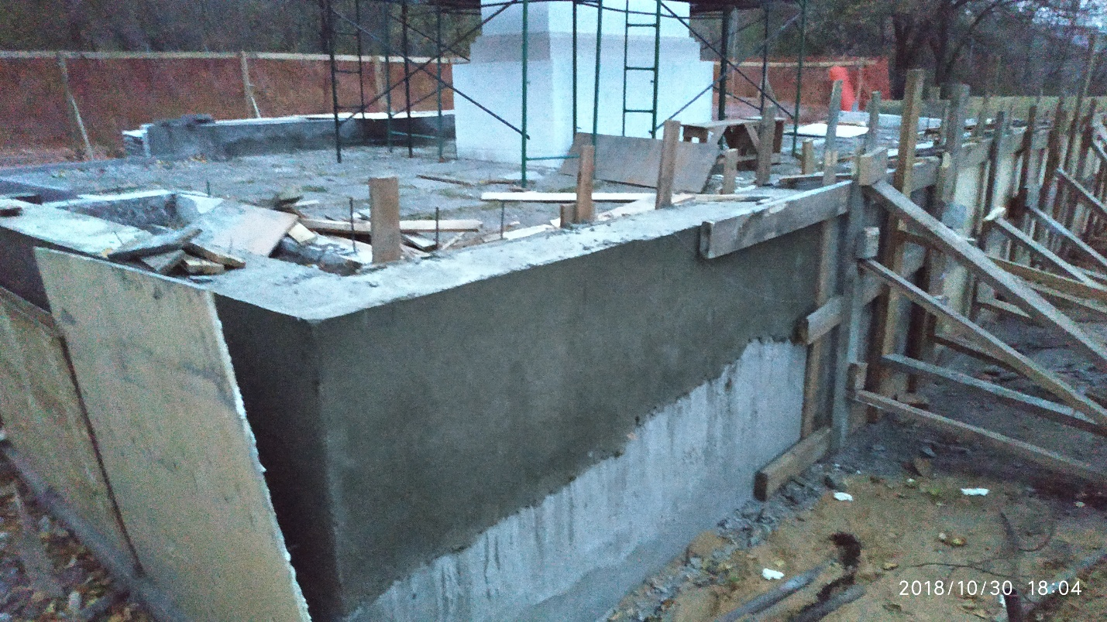
31.10.2018 - усиление подпорной стены с ограждающими конструкциями клумб с обратной стороны памятника армированной бетонной конструкцией толщиной 15 см без предварительного демонтажа старой штукатурки со стен, шпаклевка бетонного карниза стелы из пеноплекса.
По данным Гидрометцентра России, температура воздуха в Волгограде 31 октября на 18.00 составляла +0,3 °С
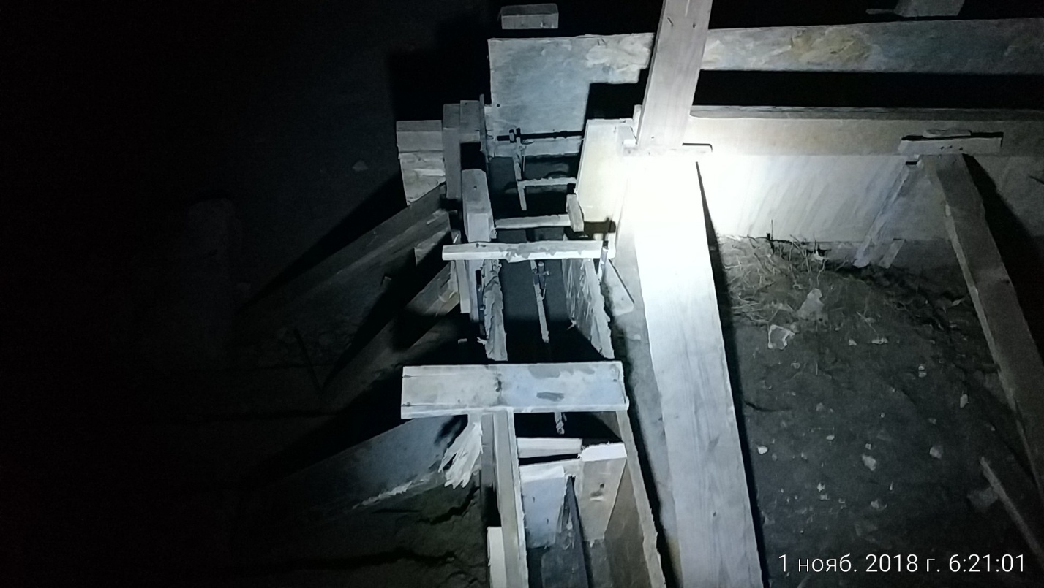

02.11.2018 – демонтаж опалубки, снятие патины с бронзовой мемориальной доски болгаркой с насадкой – металлической крацовкой. Но как красиво прописано в проекте: чистка металлических элементов с применением методики В.Г. Сорина «струйно-вихревая расчистка и плазменное нанесение защитно-декоративного покрытия»! Болгарка – наша методика!
В нашем распоряжении есть видеоматериал с рассказом рабочего о технологии зачистки бронзы болгаркой со стальными щетками.
По данным Гидрометцентра России, температура воздуха в Волгограде 02 ноября на 18.00 составляла +3,2 °С
Второй звонок А.Н. Крылову. «Да, мы выходили на объект, посмотрели, там пока ничего такого нет. Ну, мы же не такие спецы, как вы, поэтому пока ничего такого вроде бы не увидели. Работы там вроде бы делают в соответствии с проектом. А технология… Что – технология?..» - «А квалификация специалистов у вас не вызвала сомнения?» - «Нет. Это лицензирующий орган проверяет, Минкульт, мы госохрана, а лицензионные требования – это другая сфера. Ну, а по поводу материалов я ещё раз посмотрю, и, если там действительно идёт отклонение, тогда потребуем от них пояснения».

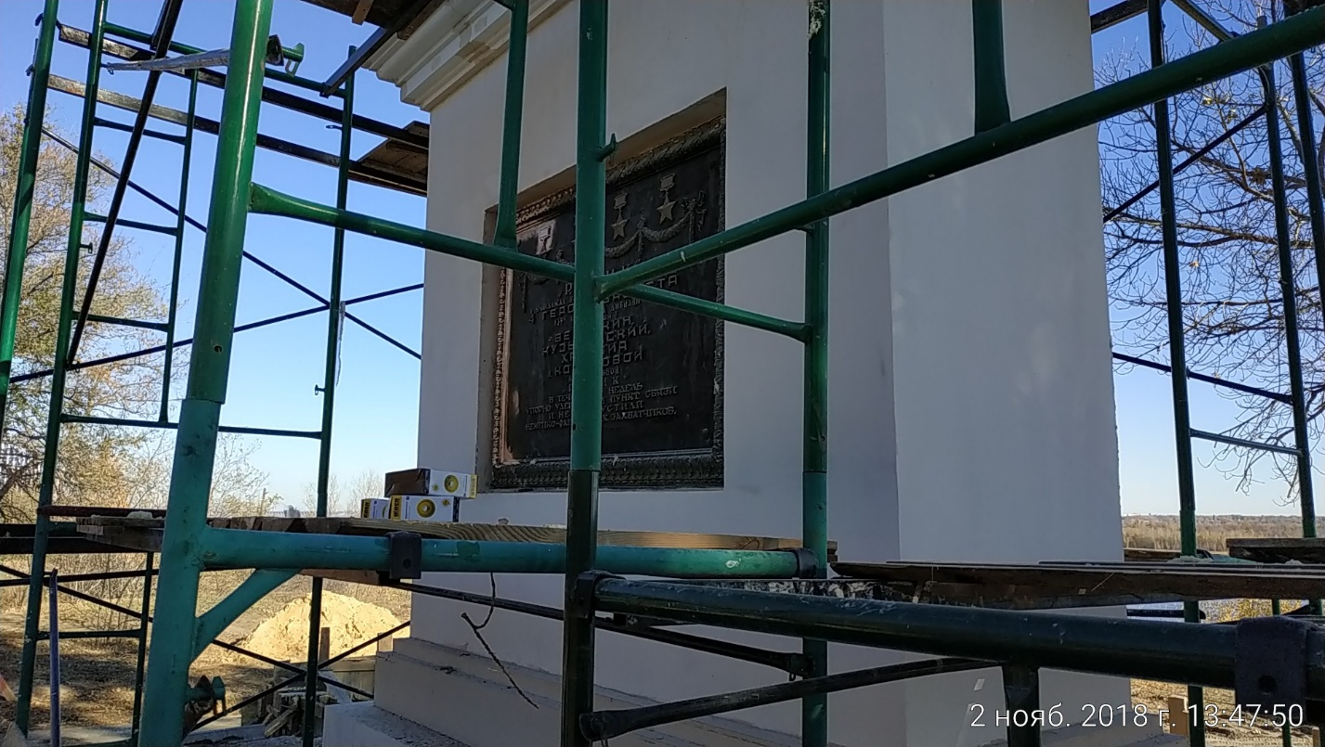

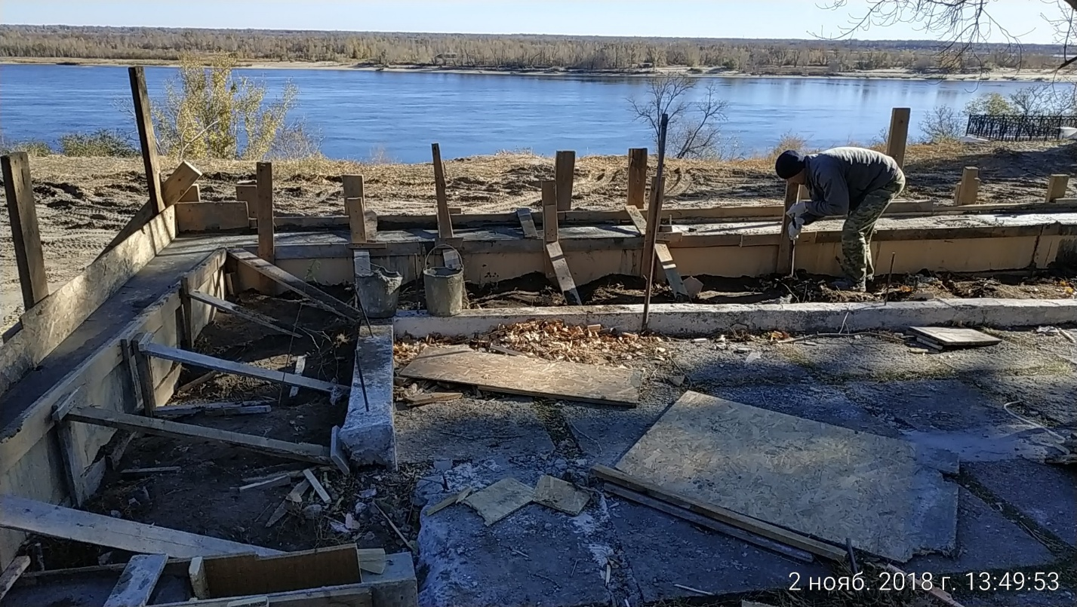

05.11.2018 - монтаж цементных ступеней и бордюров лестницы на сухой цементно-песчаной смеси, нанесение второго слоя шпаклевки по сетке подпорной стены и клумбы лицевой стороны памятника, демонтаж многообломного бетонного нижнего пояса стелы из пеноплекса, монтаж многообломного бетонного нижнего пояса стелы из пенобетона с последующей шпаклевкой, монтаж гипсового фриза с последующей шпаклевкой
По данным Гидрометцентра России, температура воздуха в Волгограде 03 ноября на 18.00 составляла +0,9 °С
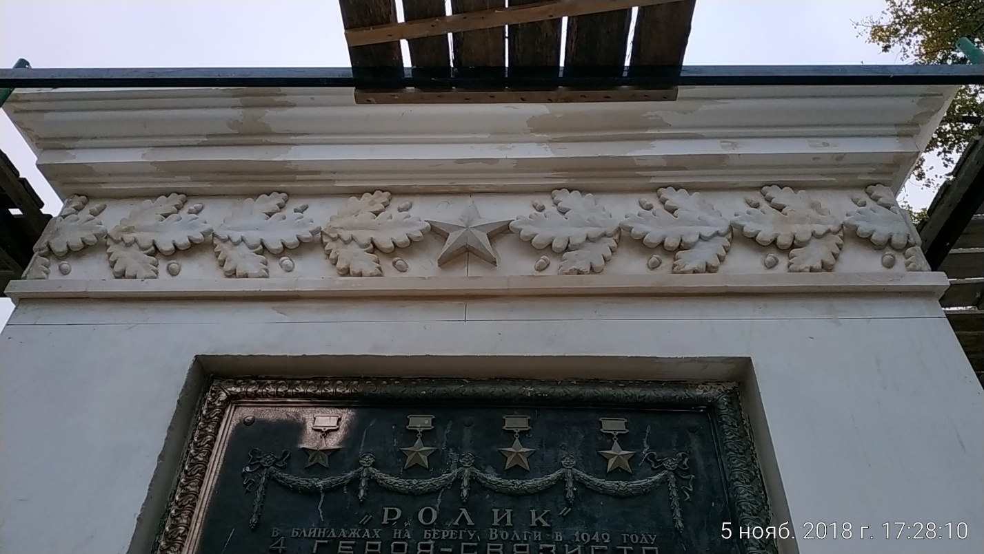

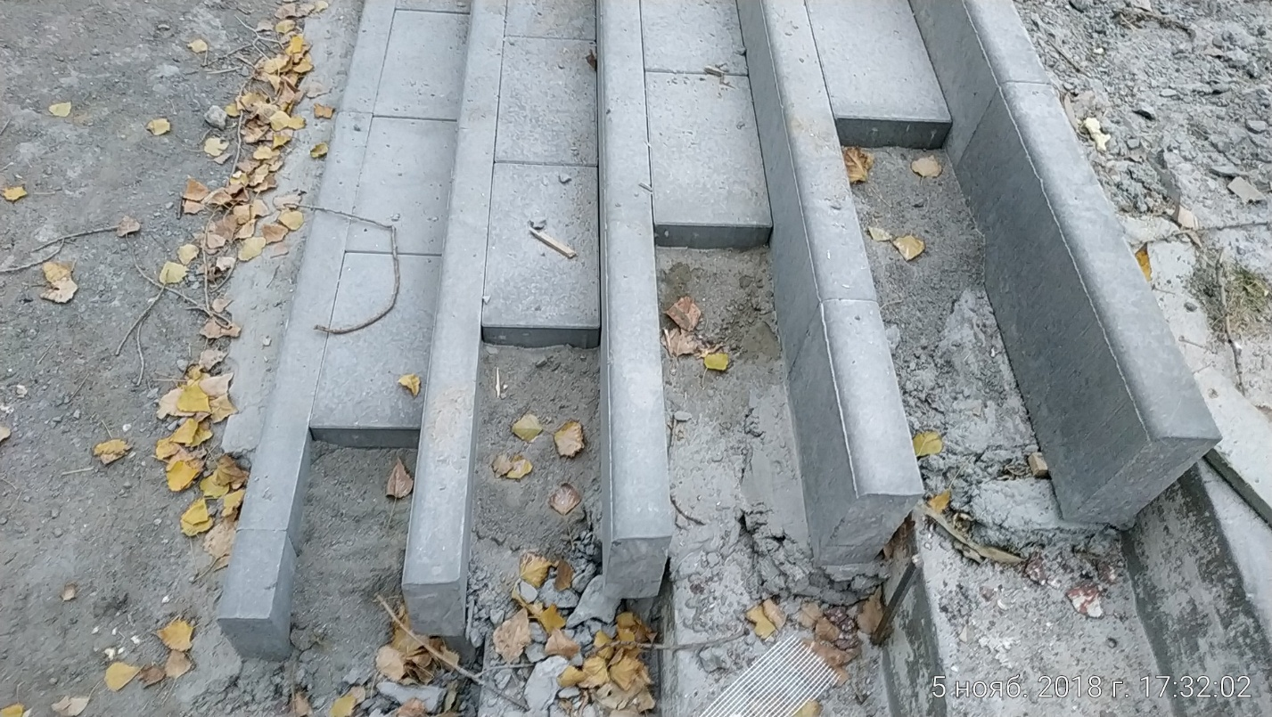
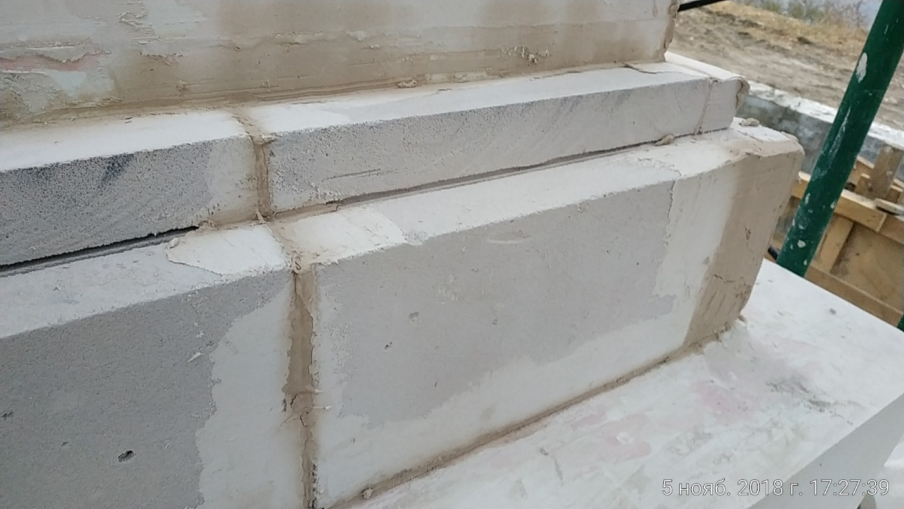

06-08.11.2018 – шпаклевка подпорной стены с ограждающими конструкциями клумб с обратной стороны памятника, клеевая окраска фасадной краской «Caparol» постамента, стелы и декоративных элементов памятника, частичное шпаклевание уже окрашенной поверхности, устройство опалубки для пандуса.
По данным Гидрометцентра России, температура воздуха в Волгограде 08 ноября на 15.00 составляла +3,9 °С, на 18.00 +2,3 °С, на 21.00 -0.4 °С, 09 ноября на 00.00 -2.3 °С
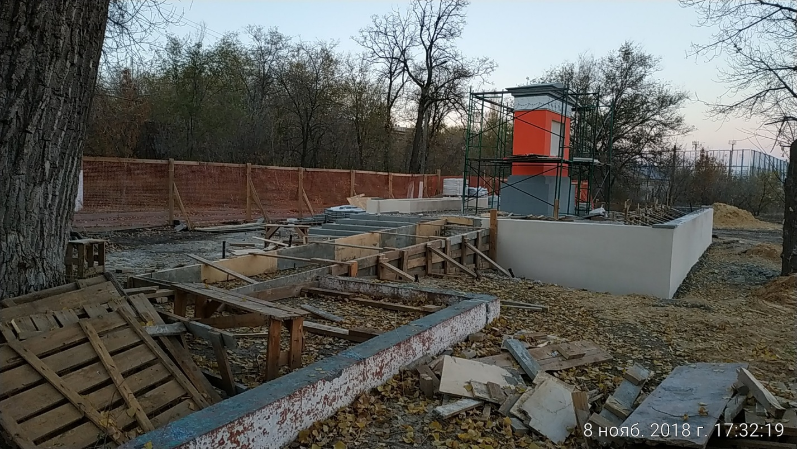
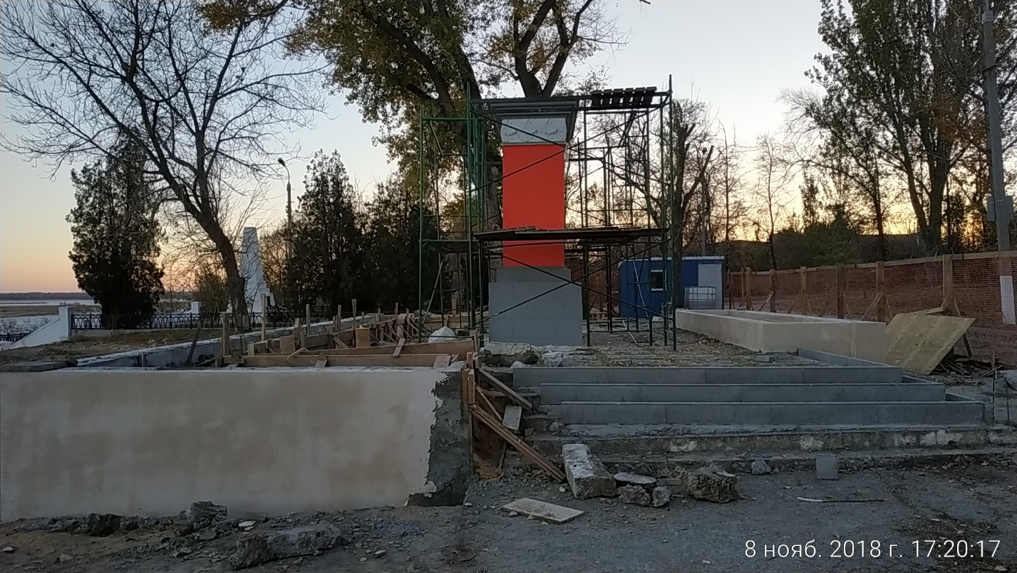

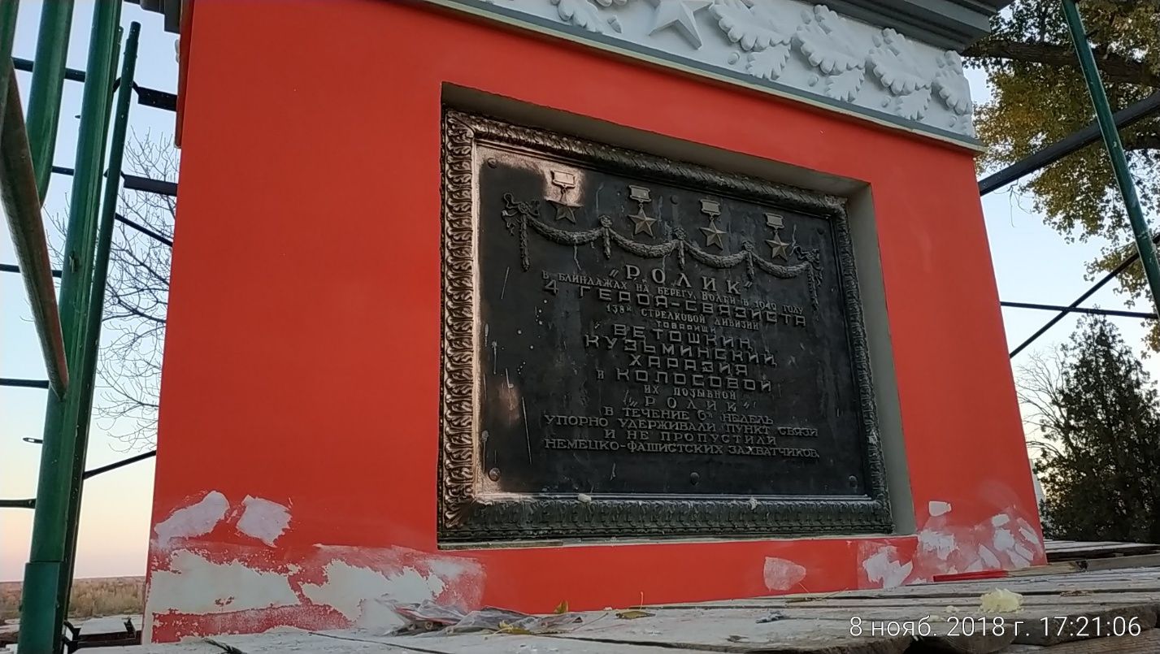

10.11.2018 - клеевая окраска фасадной краской «Caparol» постамента, стелы и декоративных элементов памятника на второй раз, снятие патины с бронзовой мемориальной доски болгаркой с насадкой – металлической крацовкой «Biber», монтаж цементных ступеней и бордюров лестницы на сухой цементно-песчаной смеси, устройство бетонного пандуса для инвалидов.
По данным Гидрометцентра России, температура воздуха в Волгограде 09 ноября на 15.00 составляла +2,6 °С, 10 ноября на 15.00 +2,1 °С
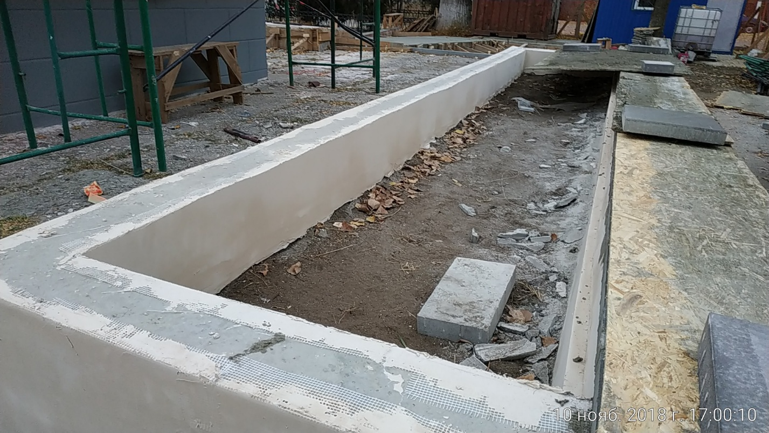

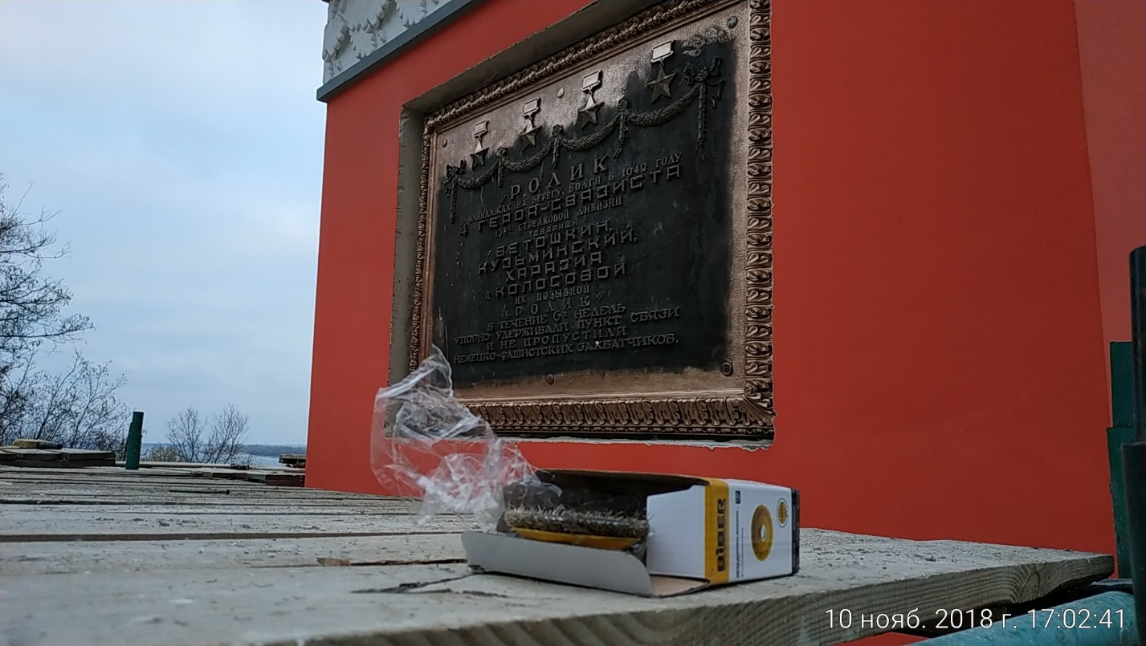
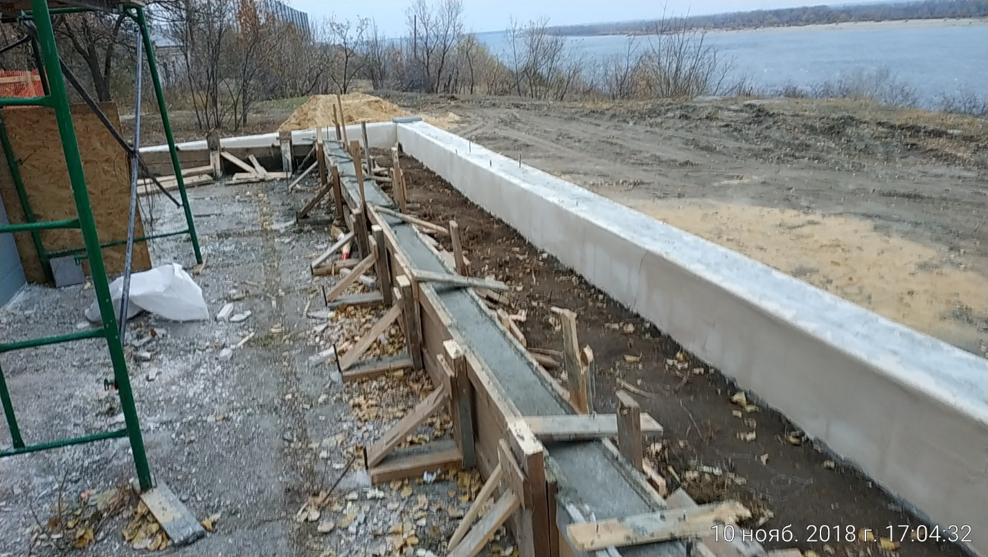

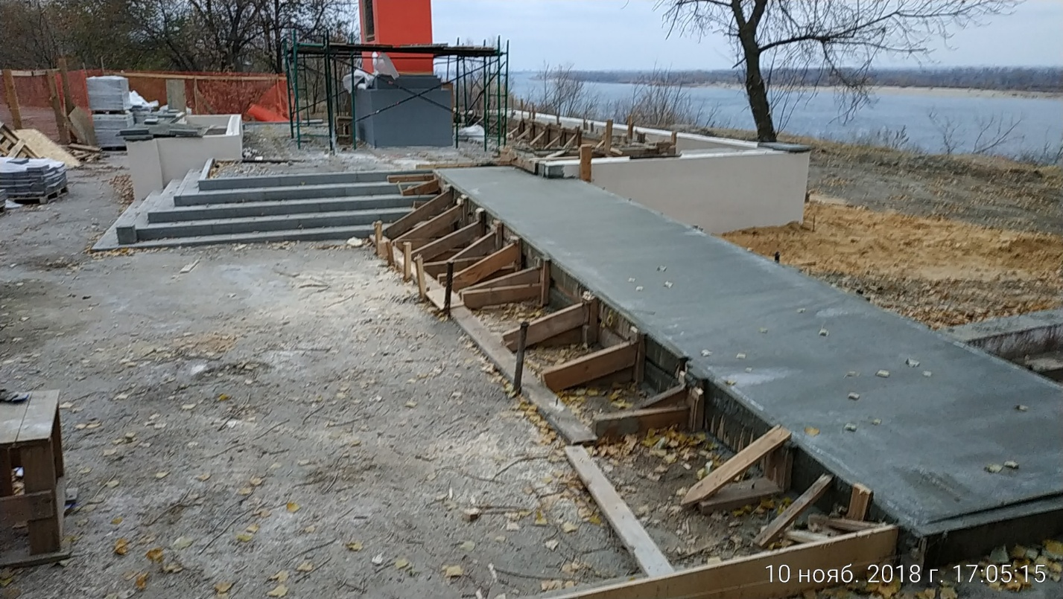
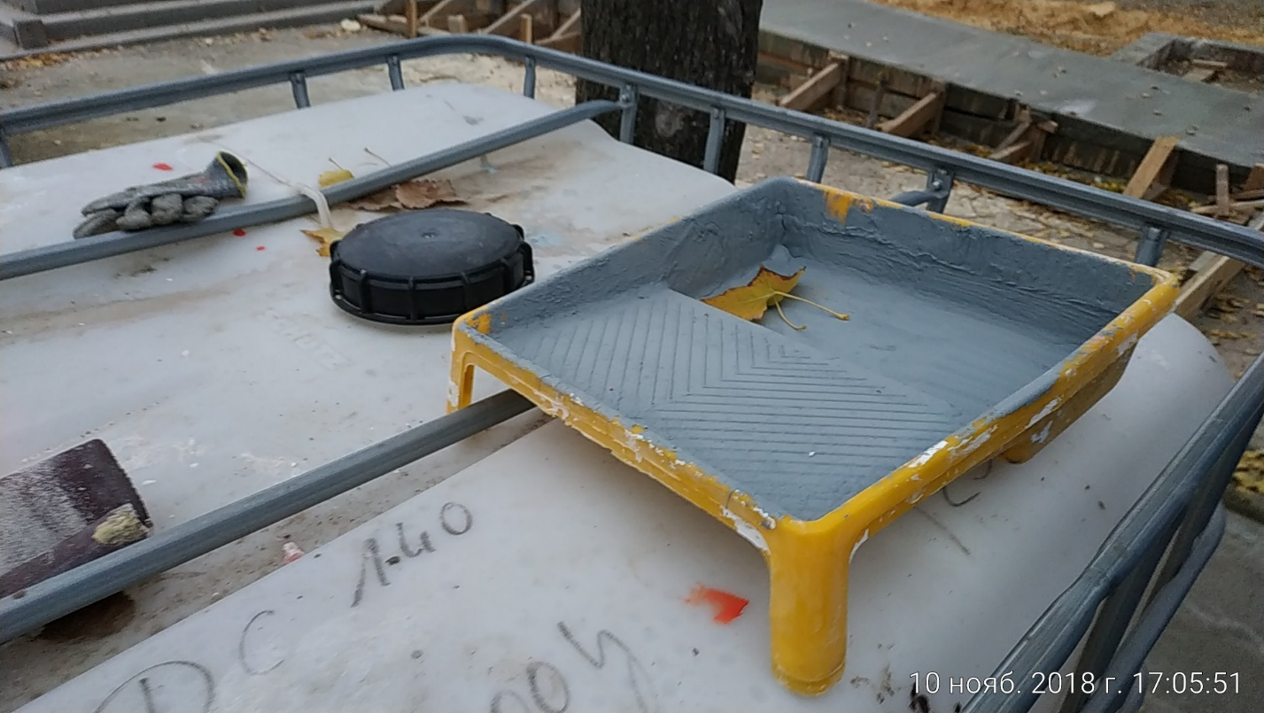

12.11.2018 – устройство площадки из цементной тротуарной плитки 40х40х5 по сухой цементно-песчаной смеси. Продолжение работ по очистке бронзы от патины болгарками. Рабочие, ребята из Средней Азии, говорят, что получается красиво.
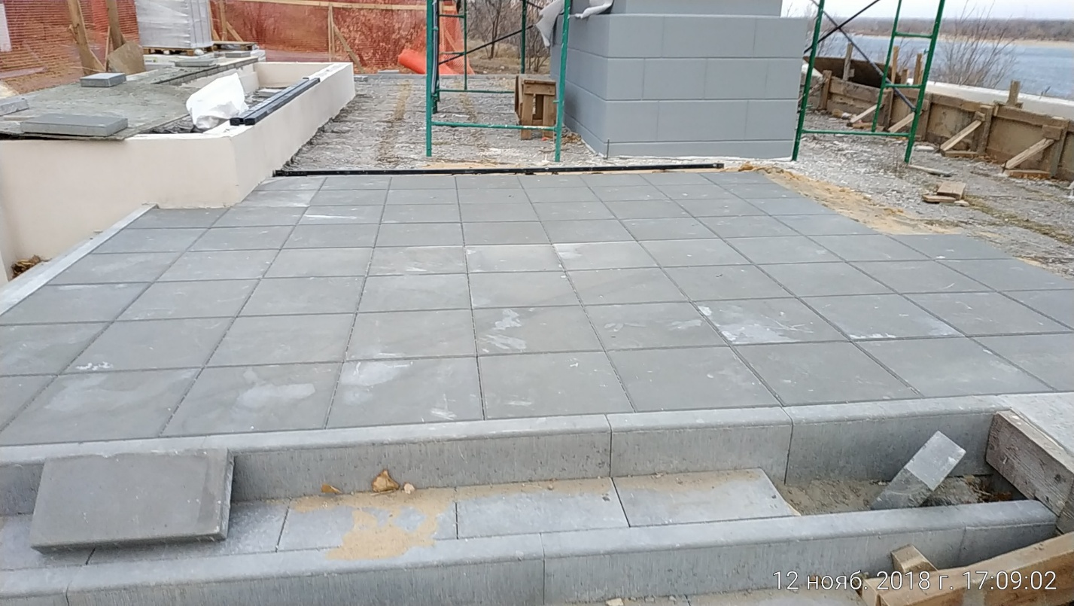
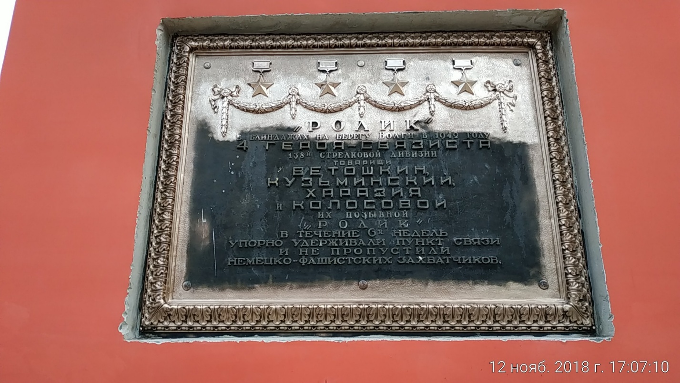

13.11.2018 - устройство площадки из цементной тротуарной плитки 40х40х5 по сухой цементно-песчаной смеси. Плиты старого покрытия не демонтировались, в результате чего уровень площадки поднялся на 13 см. Теперь для нижнего пояса постамента просто не хватает высоты, и его не будет. Снятие патины с бронзовой мемориальной доски болгаркой с насадкой – металлической крацовкой «Biber». «Вихревой метод»…
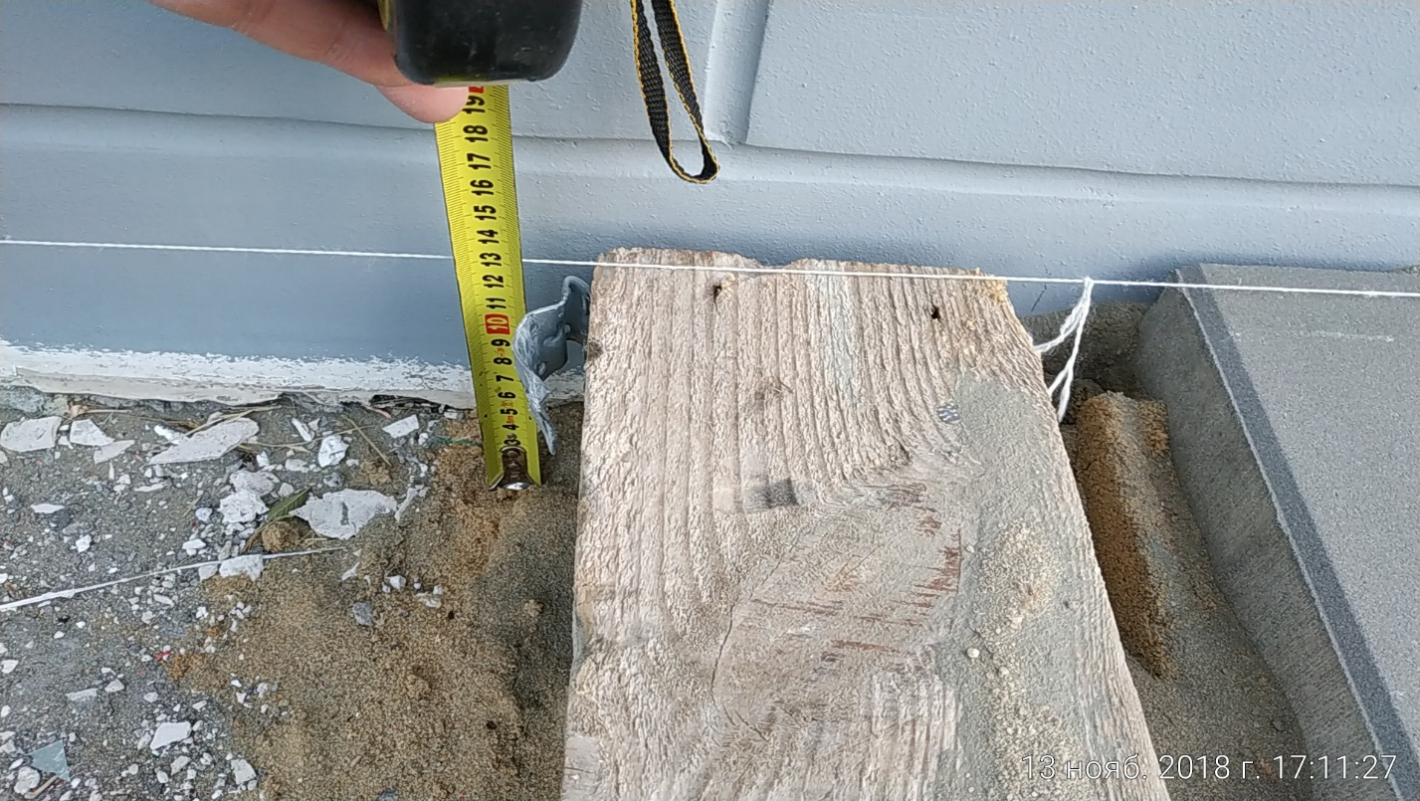

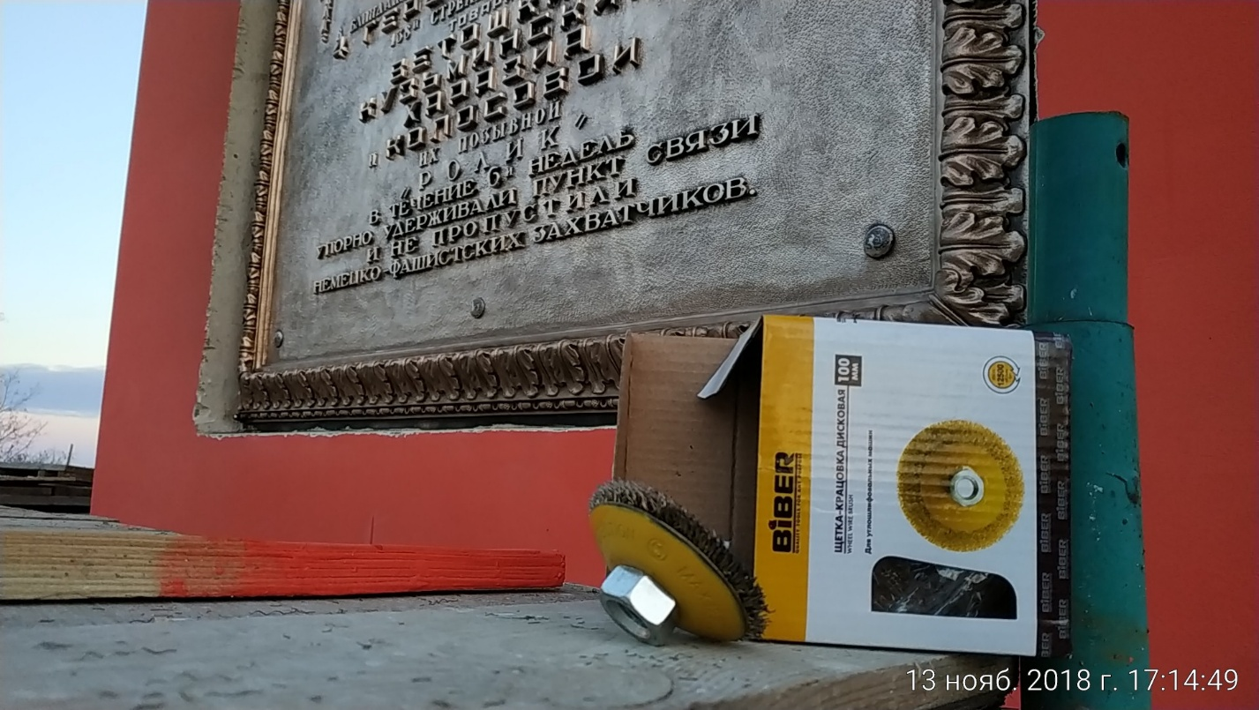

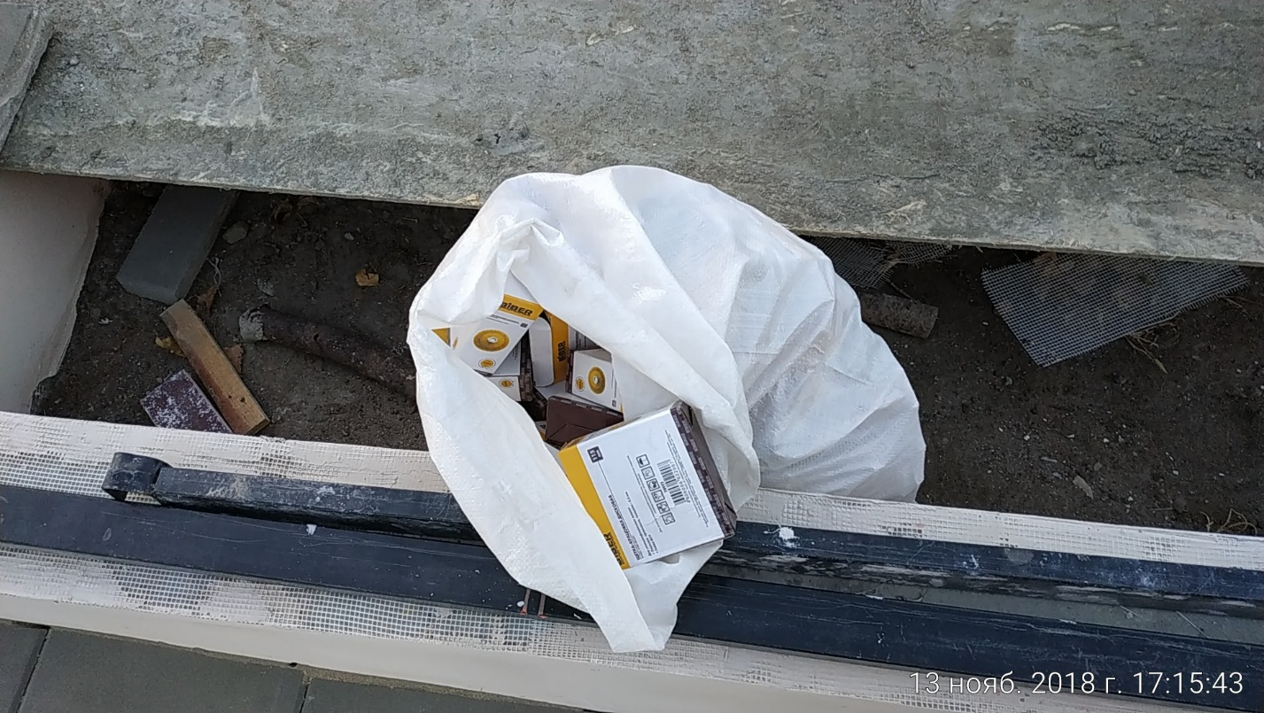

17.11.2018 - устройство площадки из цементной тротуарной плитки 40х40х5 по сухой цементно-песчаной смеси, укладка сетки 10смх10 см на неутрамбованный песок (абсолютно бессмысленная работа) под устройство стяжки, устройство бетонной разворотной площадки пандуса для инвалидов, монтаж на саморезы по бетону информационной таблички.
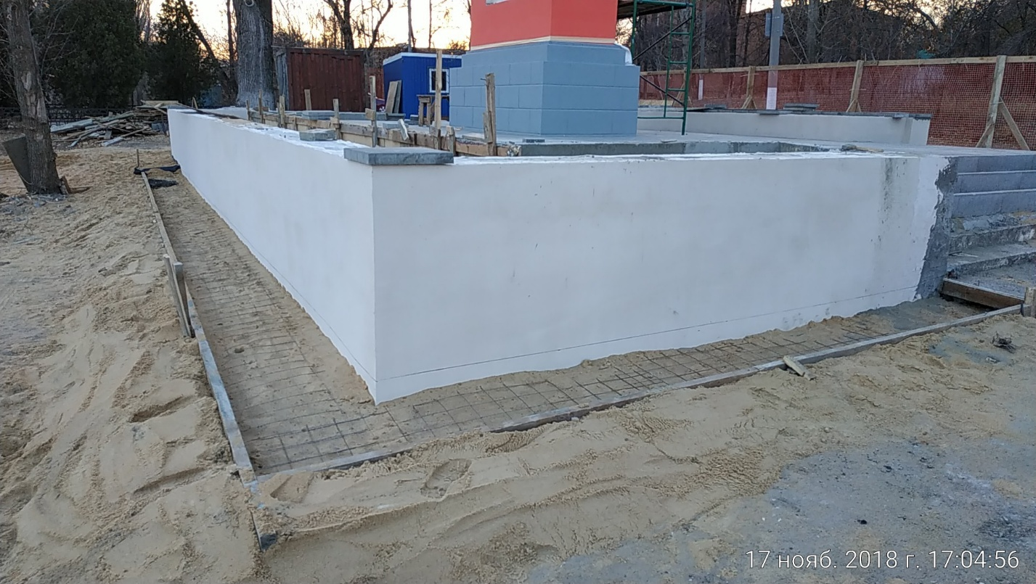

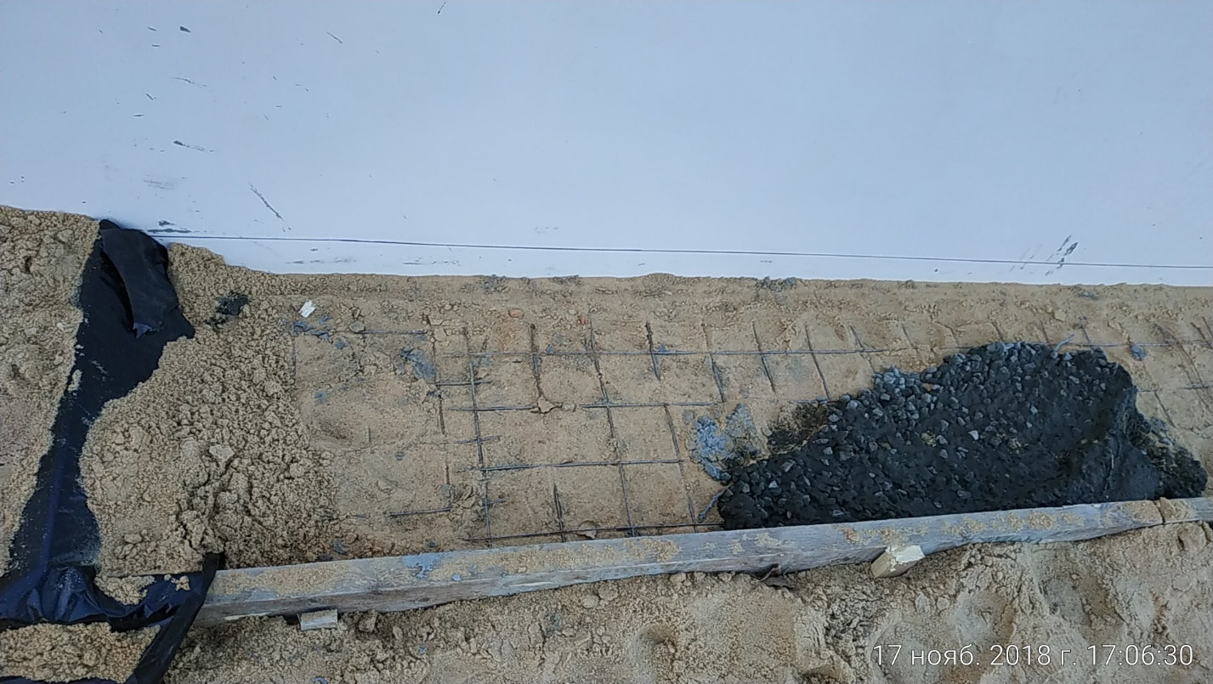
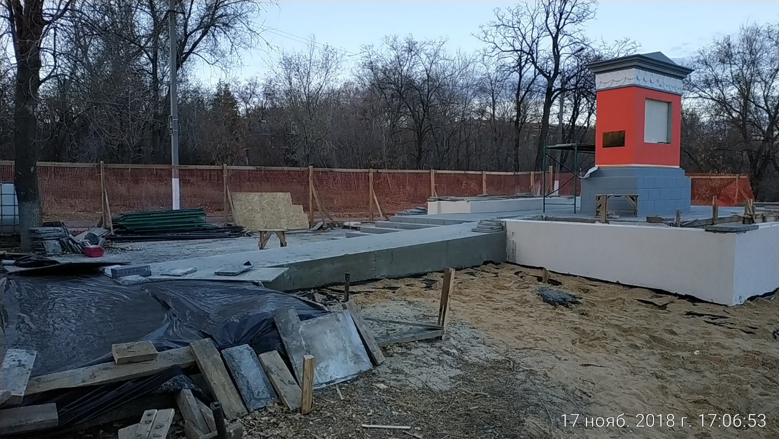

21.11.2018 - устройство площадки из цементной тротуарной плитки 40х40х5 по сухой цементно-песчаной смеси, монтаж цементных ступеней и бордюров лестницы на сухой цементно-песчаной смеси, устройство верхней площадки ограждений клумб из цементной тротуарной плитки 40х40х5 на раствор, устройство отмостки подпорной стены с ограждающими конструкциями клумб с обратной стороны памятника, шпаклевка стен пандуса и поворотной площадки, третья окраска стен стелы. Никакой композицией из полимочевины, прописанной в проекте, техзадании и смете, здесь вообще не пахло. Только водными составами в мороз, только хардкор!
По данным Гидрометцентра России, температура воздуха в Волгограде 18 ноября на 15.00 составляла -2,9 °С, 19 ноября на 15.00 составляла -4,6 °С, 20 ноября на 15.00 составляла +0,2 °С, 21 ноября на 15.00 составляла -1,8 °С
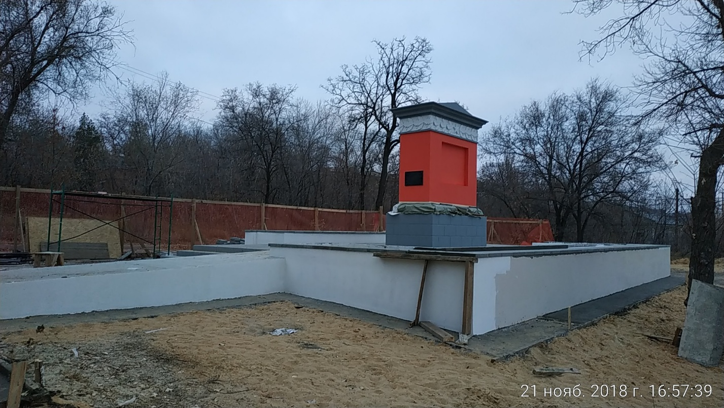
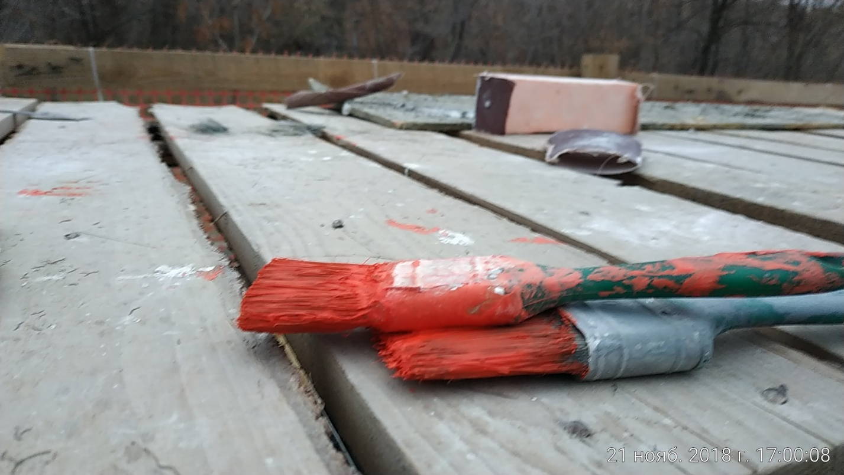

24.11.2018 - клеевая окраска фасадной краской «Caparol» подпорной стены и стен клумбы лицевой стороны памятника, подпорной стены с ограждающими конструкциями клумб с обратной стороны памятника, цементной плитки верхних площадок ограждений клумб, стен пандуса и поворотной площадки.
По данным Гидрометцентра России, температура воздуха в Волгограде 22 ноября на 15.00 составляла -2,7 °С, 23 ноября на 15.00 составляла -6,2 °С, 24 ноября на 15.00 составляла -3,2 °С
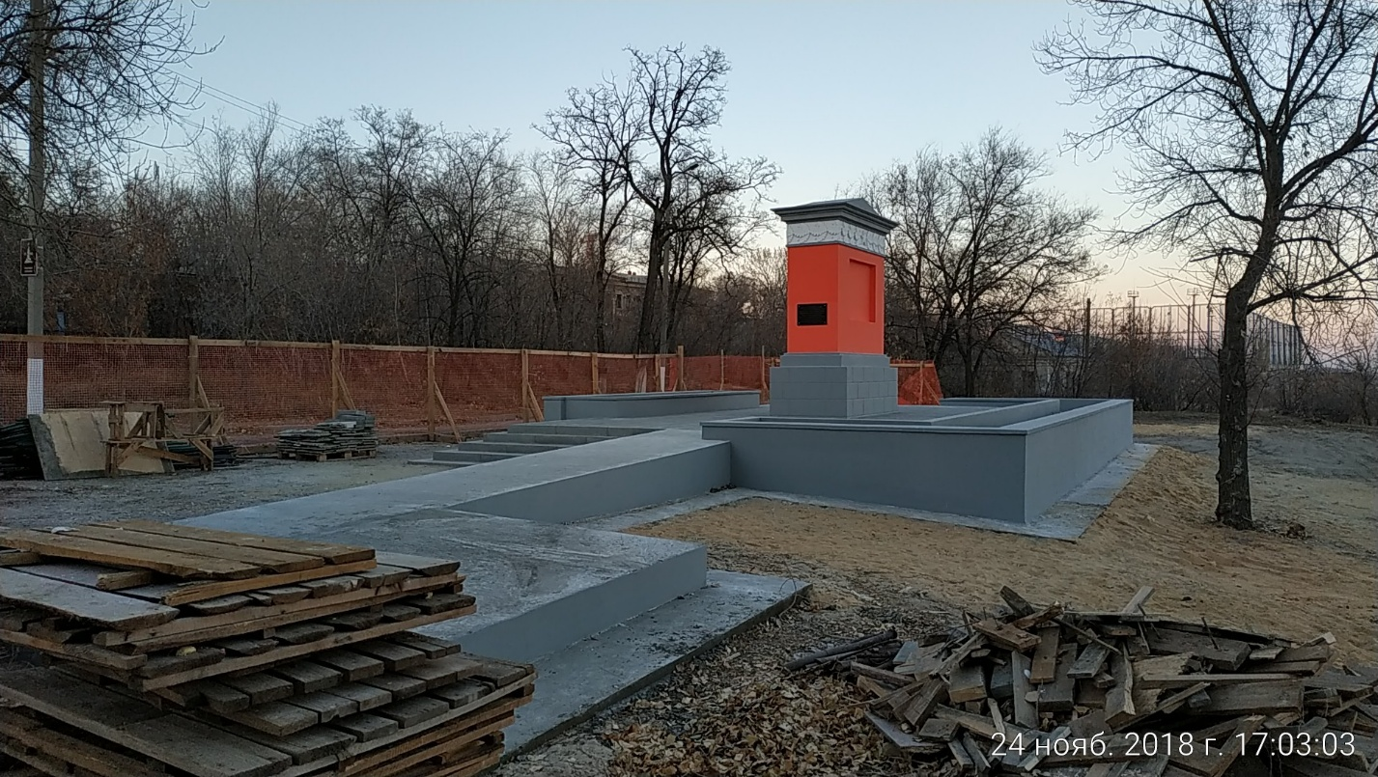
26.11.2018 – демонтаж ограждения площадки, клеевая окраска фасадной краской «Caparol» подпорной стены и стен клумбы лицевой стороны памятника, подпорной стены с ограждающими конструкциями клумб с обратной стороны памятника, цементной плитки верхних площадок ограждений клумб, стен пандуса и поворотной площадки на второй раз.
По данным Гидрометцентра России, температура воздуха в Волгограде 25 ноября на 15.00 составляла -5,3 °С, 26 ноября на 15.00 составляла +0,4 °С
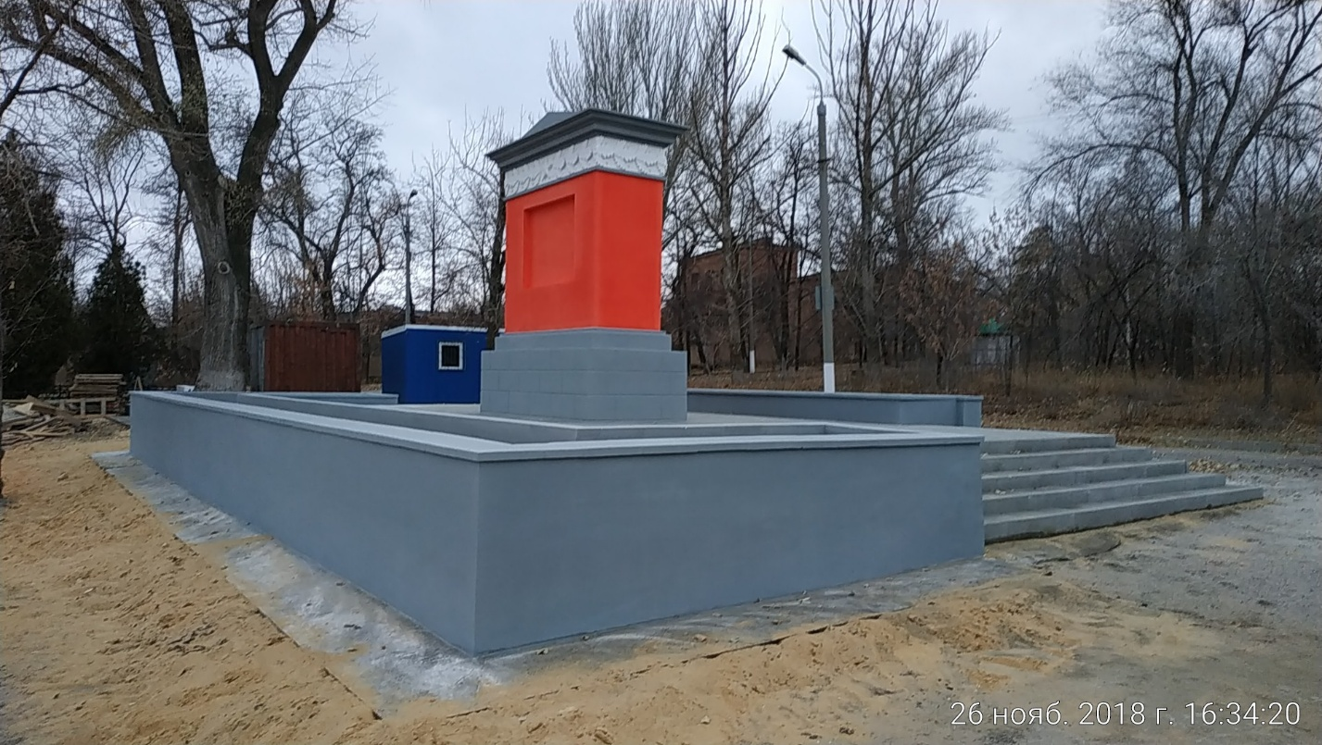

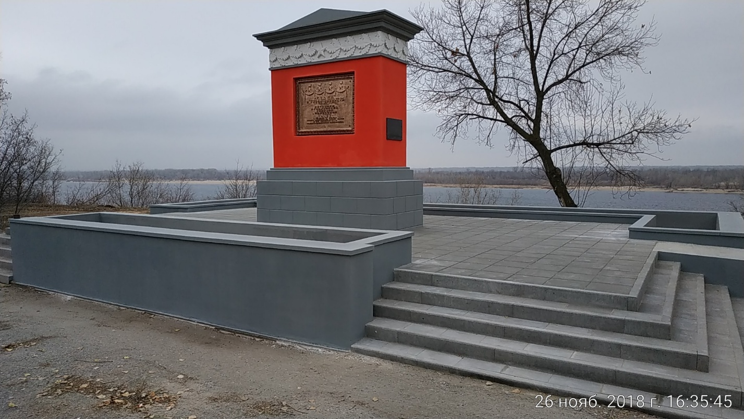

28.11.2018 – вывоз мусора, клеевая окраска фасадной краской «Caparol» стен стелы памятника в четвертый раз.
По данным Гидрометцентра России, температура воздуха в Волгограде 27 ноября на 15.00 составляла +0,4 °С, слабый ливневый дождь, 28 ноября на 15.00 составляла -2 °С
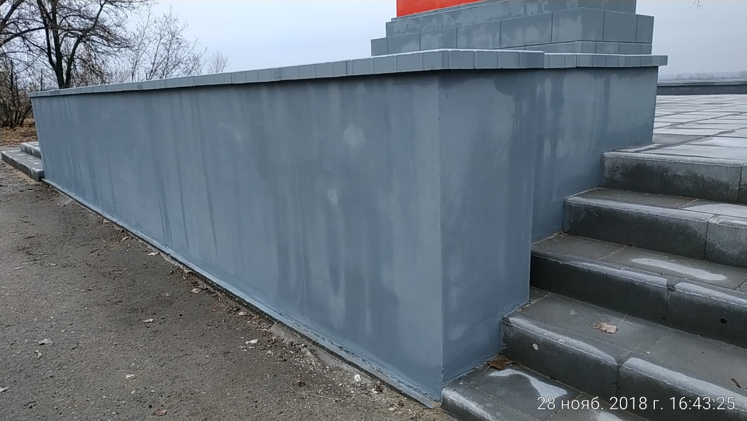

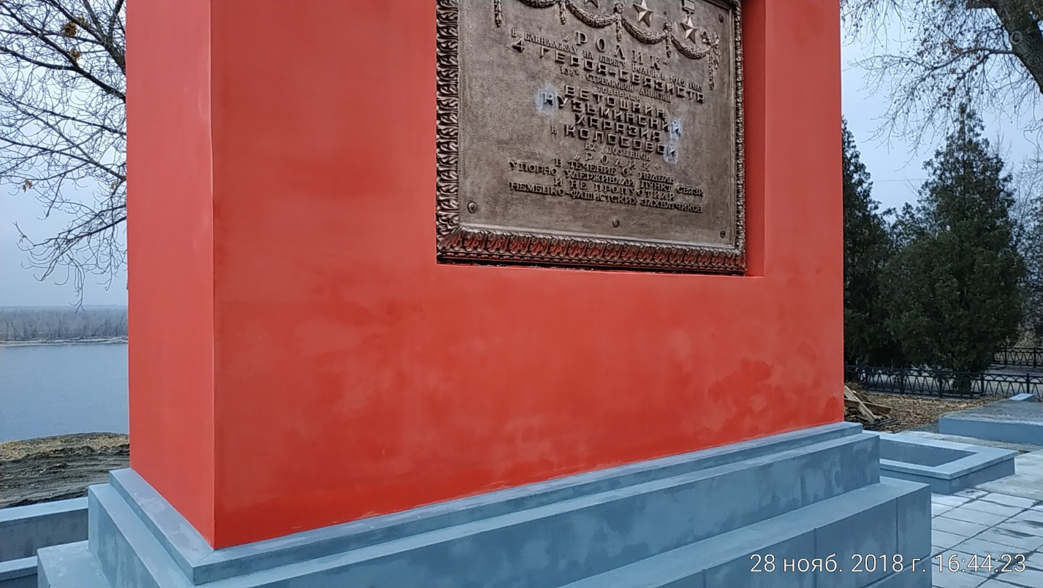
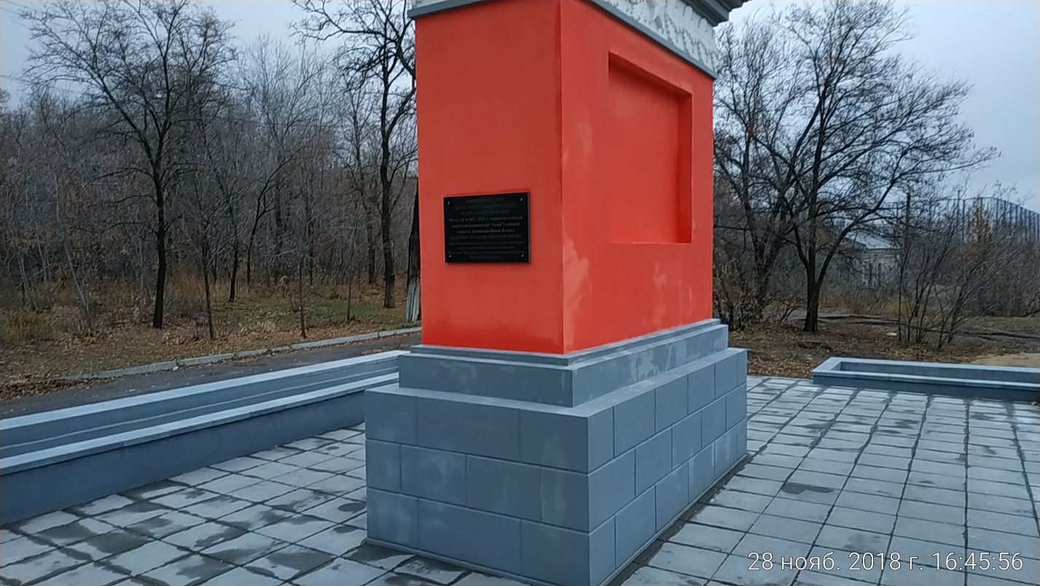

01.12.2018 – внезапно всю ночь шёл снег, и вся еще не высохшая краска пошла пятнами и потёками, сквозь которые просвечивают трещины шпатлевки.
По данным Гидрометцентра России, температура воздуха в Волгограде 29 ноября на 15.00 составляла -4,8 °С, 30 ноября на 15.00 составляла -7,8 °С, 1 декабря на 15.00 составляла -2,1 °С
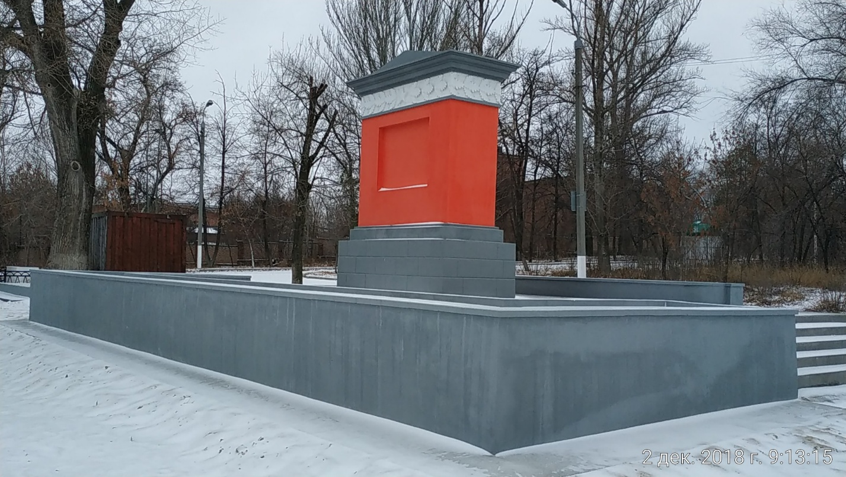
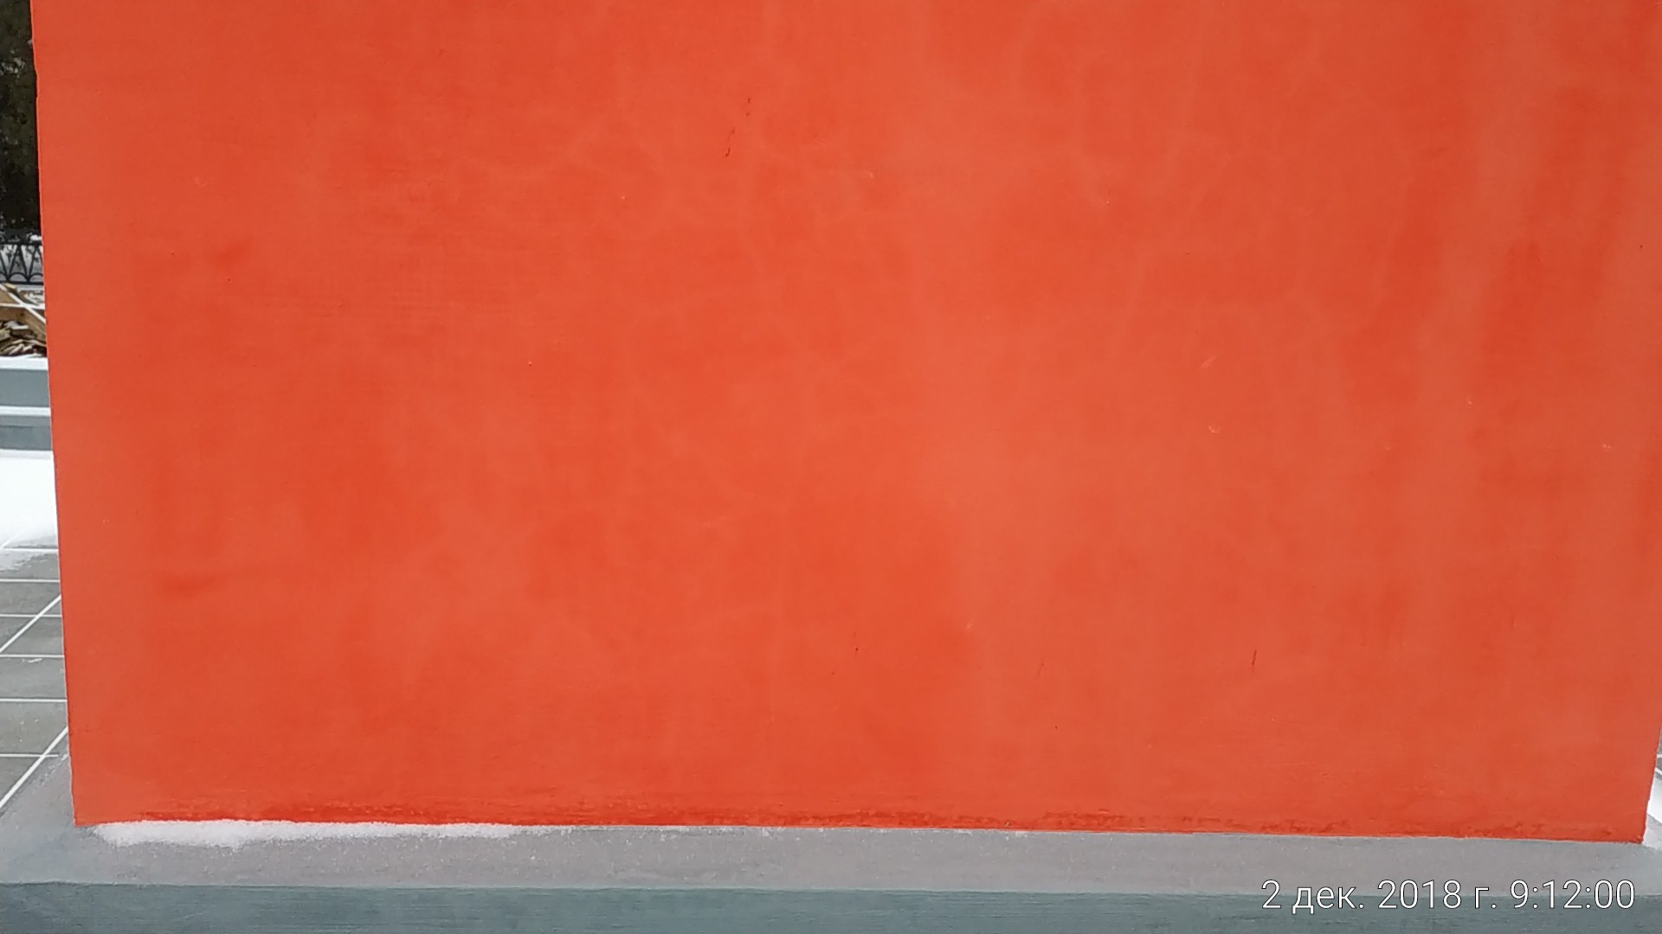

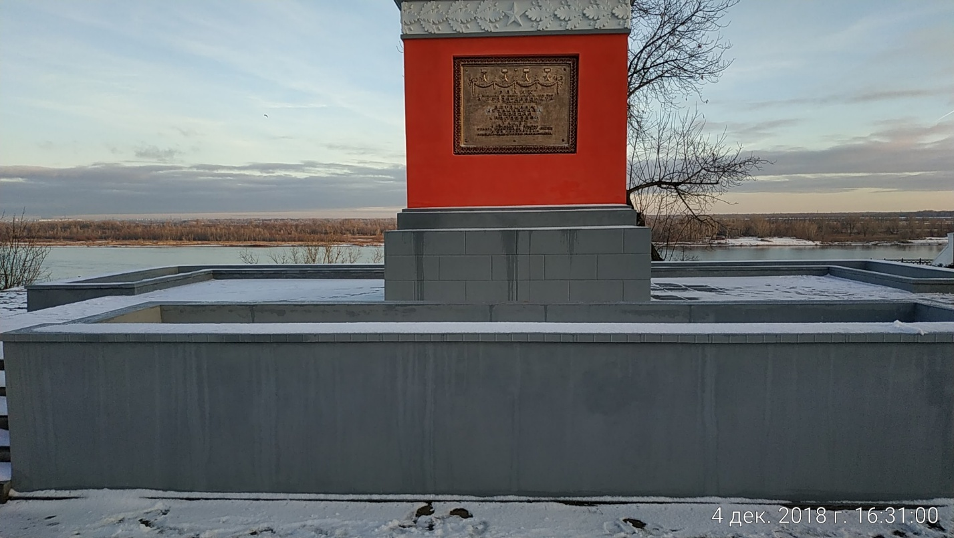

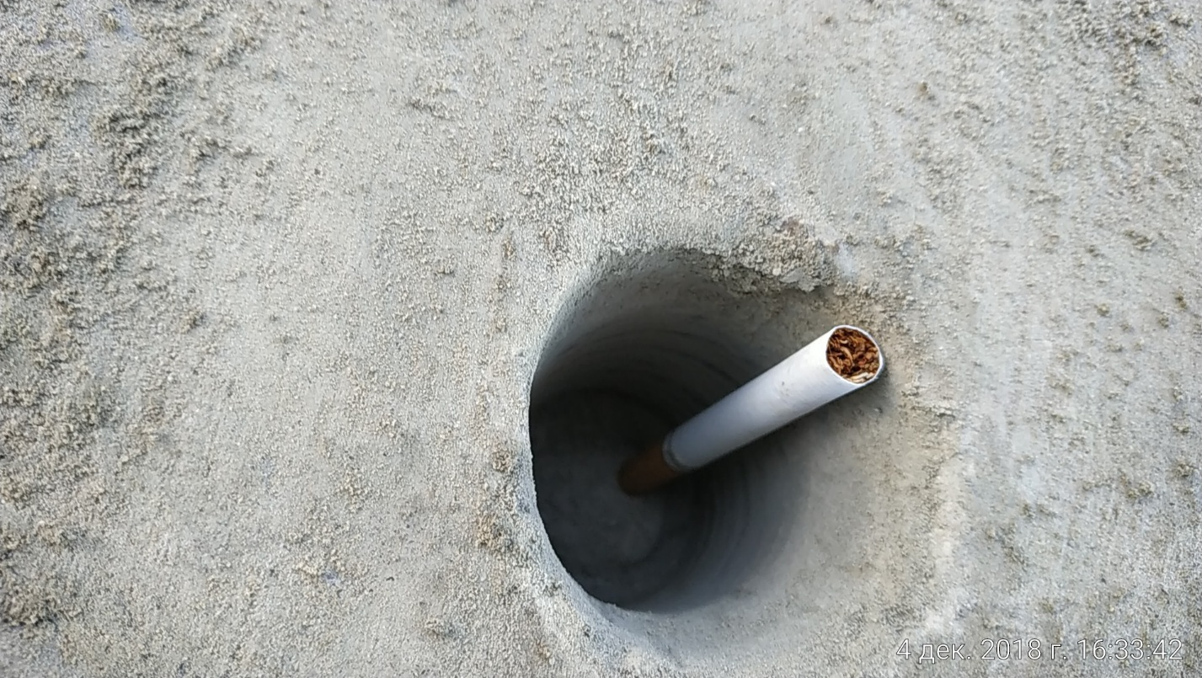

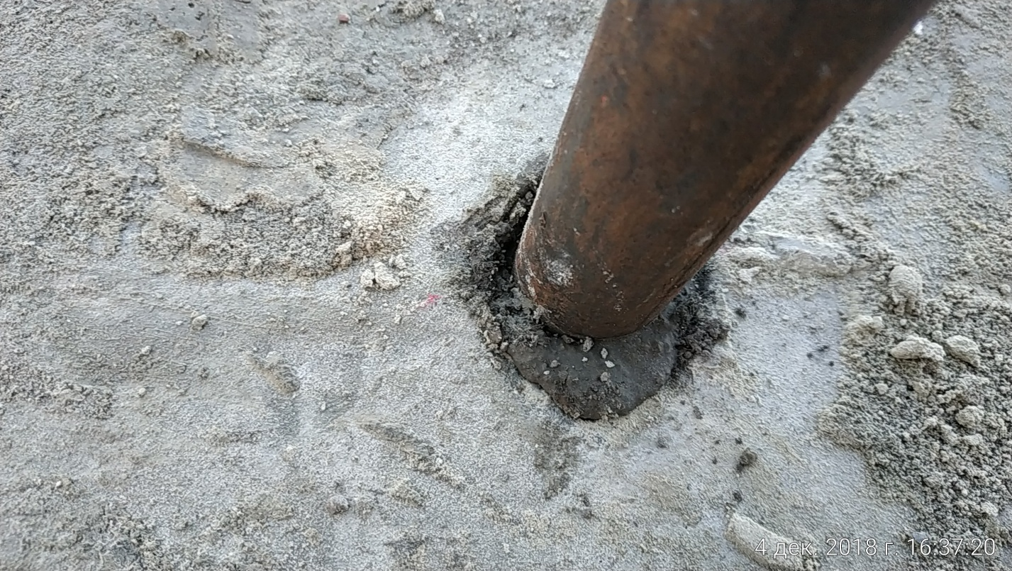

07.12 - 10.12.2018 – монтаж ограждений подиума из нержавеющей стали.
А у меня состоялся третий телефонный разговор с А.Н. Крыловым. «Александр Николаевич, я так понимаю, что памятник скоро собираются сдавать? Я бы никому настоятельно не рекомендовал это делать: ни Розе Михайловне сдавать, ни вам принимать. Это же не работа, а какое-то недоразумение! Там не композиция из полимочевины, там фасадная краска, причём красили в нулевую температуру, она сейчас вся в потёках. О каком качестве мы говорим?» - «Понимаете, у нас есть вещи, которые мы можем отследить, есть вещи, которые мы не можем отследить. Чем там было покрашено, только экспертиза установит» - «Но это сразу же понятно. Тут не надо быть специалистом вообще» - «А вот они нам документы принесут, и там будет написано, что всё сделано, как надо. Поэтому доказать можно только строительной экспертизой. И ещё здесь надо чётко разводить, за что мы отвечаем, а за что мы не отвечаем. У нас ответственность – предмет охраны объекта культурного наследия, его несущая способность. Вот это наши вещи».
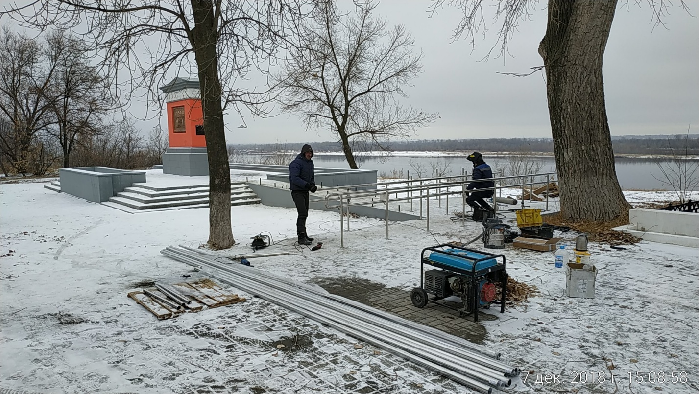
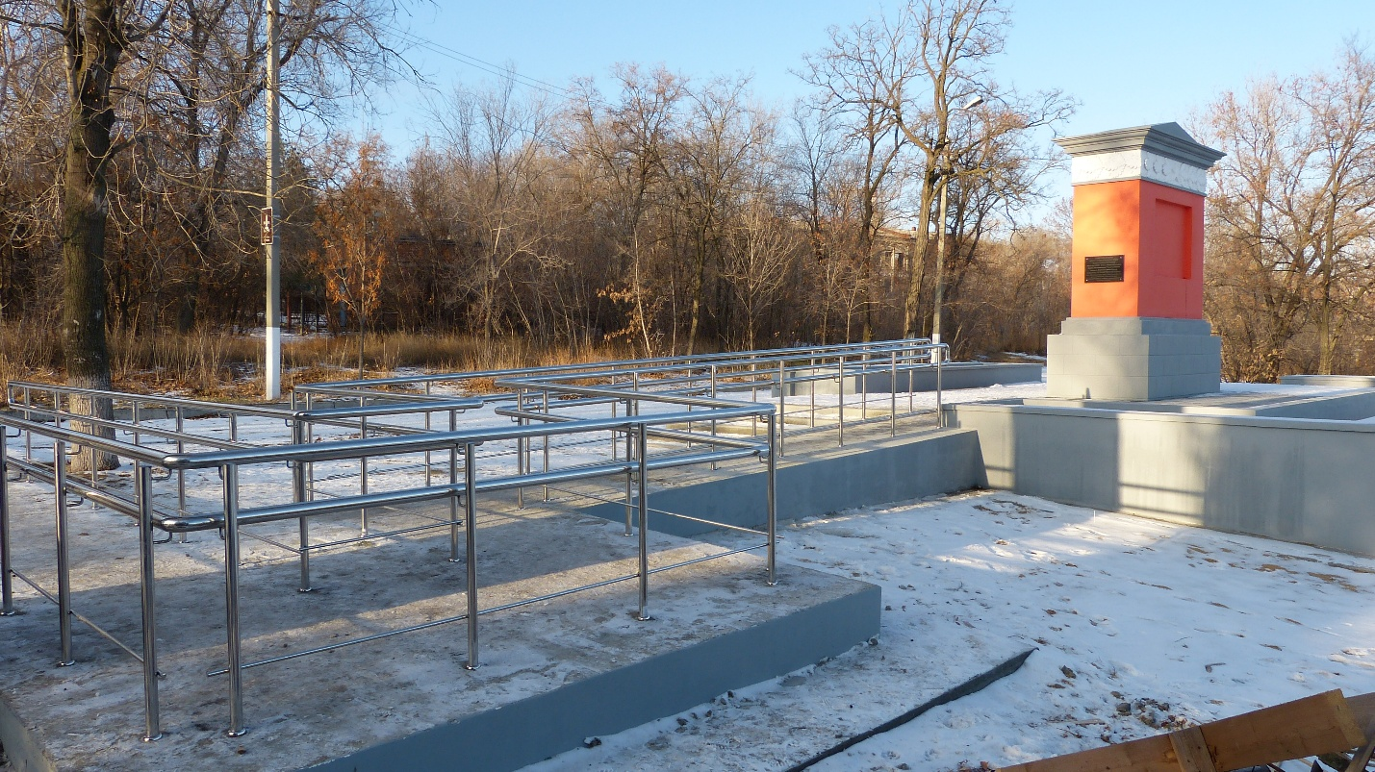

15.12.2018 – поверхность части стелы, где должна быть смонтирована бронзовая доска с барельефом ордена Отечественной войны, покрыта плиточным клеем.
По данным Гидрометцентра России, температура воздуха в Волгограде 10 декабря на 15.00 составляла -3,1 °С, 11 декабря на 15.00 составляла -0,8 °С, морось замерзающая, образующая гололёд, 12 декабря на 15.00 составляла -0,1 °С, 13 декабря на 15.00 составляла -0,1 °С, ливневой снег сильный, 14 декабря на 15.00 составляла -2 °С, снег умеренный непрерывный
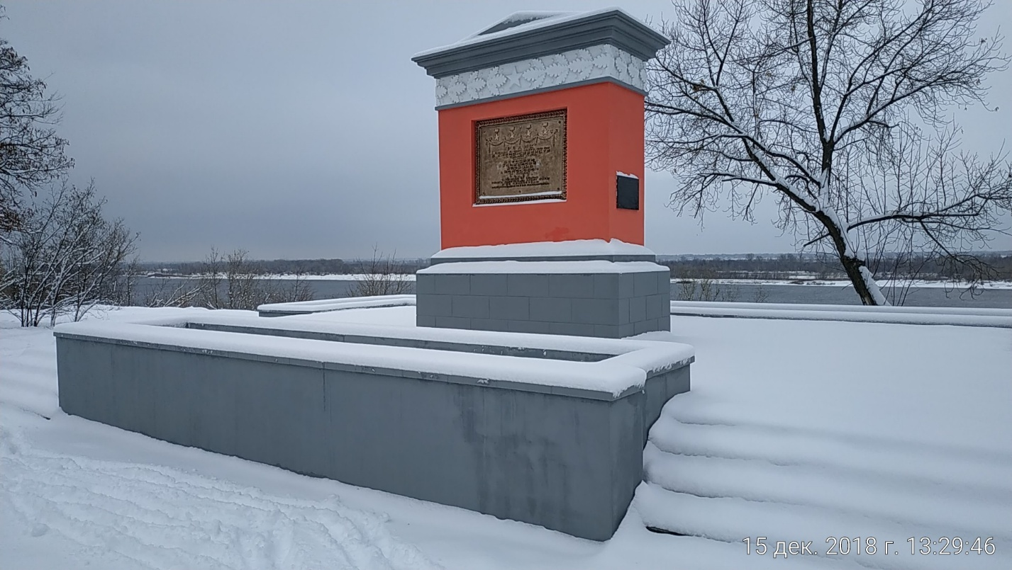

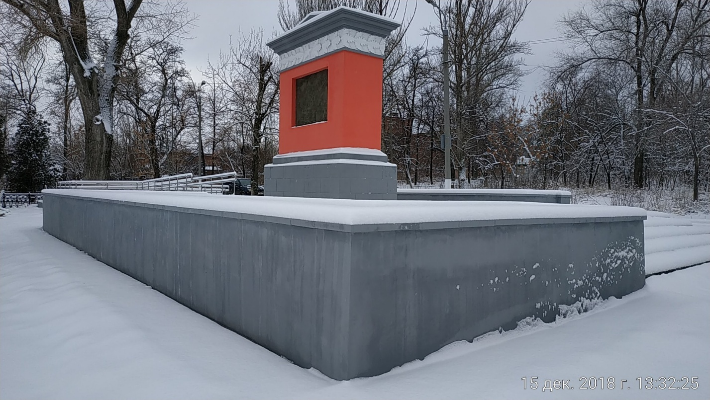

20.12.2018. Фотографии сделаны накануне сдачи объекта заказчику 21 декабря 2018 г. Обратите внимание на рисунок плиточного клея в нише, где должна была быть смонтирована бронзовадоска с барельефом ордена Отечественной войны. Чуть позже это будет важно.
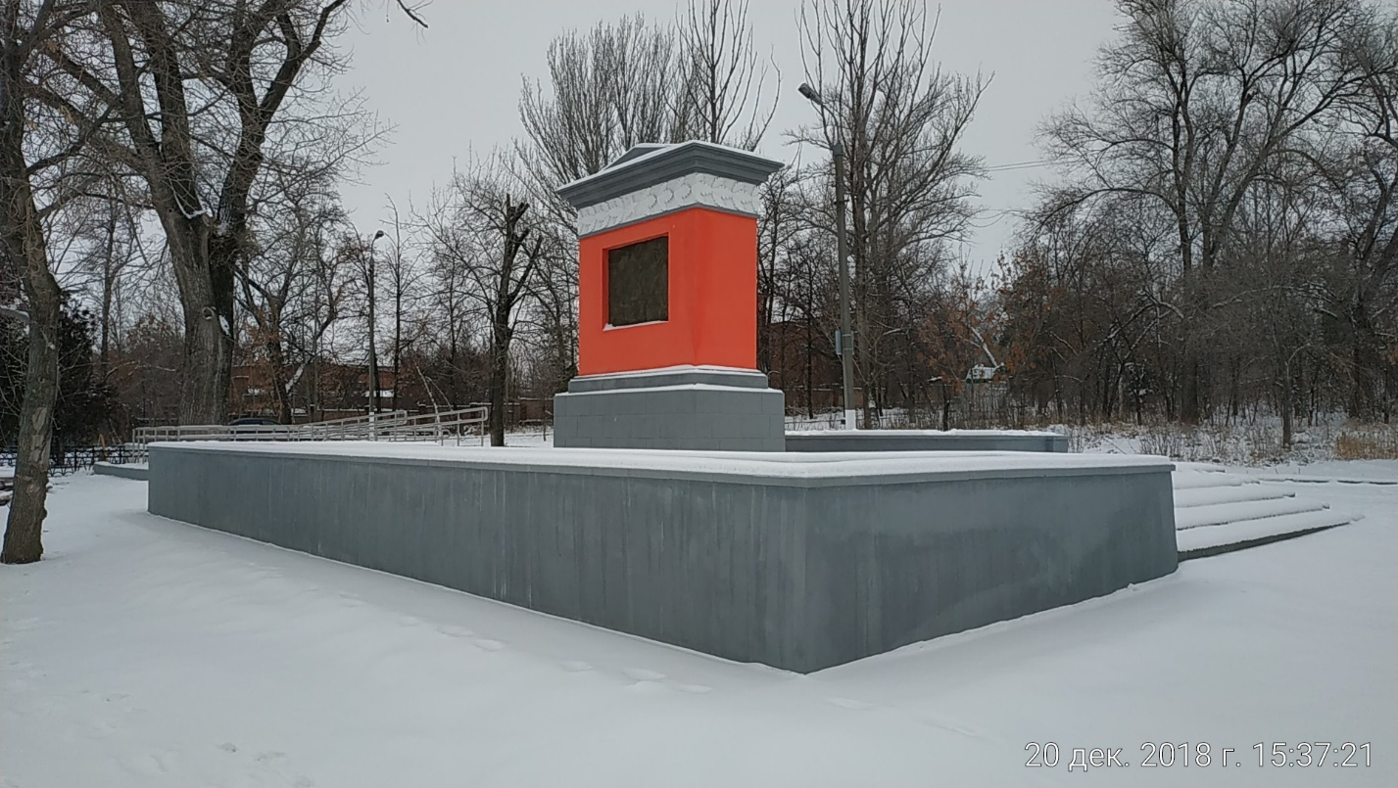

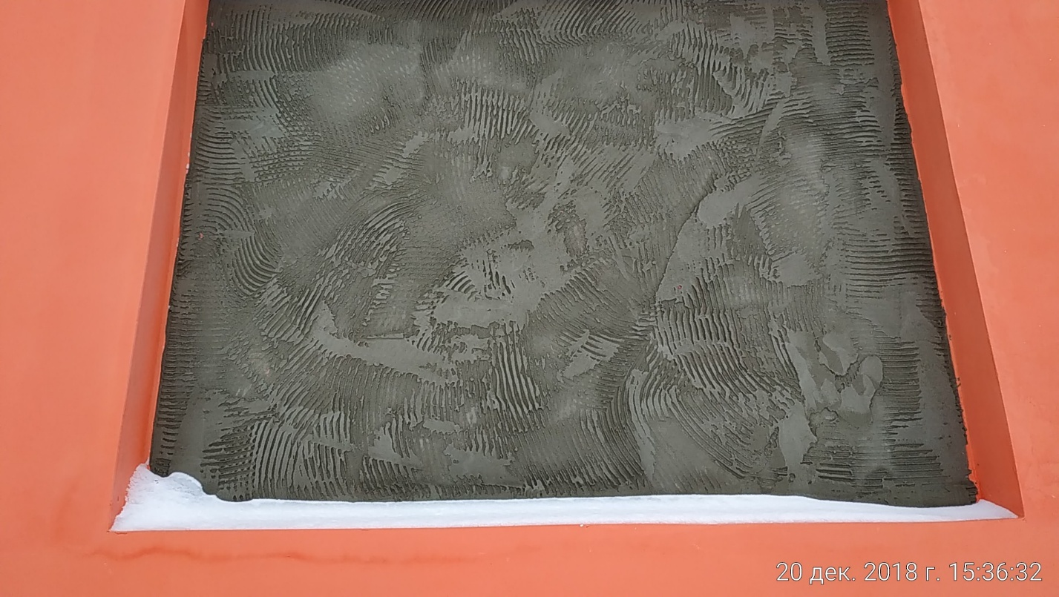

23.12.2018 г. – так выглядит памятник через день после официальной сдачи работ заказчику. И ещё раз та же ниша и тот же рисунок плиточного клея. И отсутствие каких-либо отверстий, позволяющих предположить, что 21 декабря на этом месте была закреплена бронзовая доска с барельефом ордена Отечественной войны. Этой бронзовой доски нет там и по нынешний день.
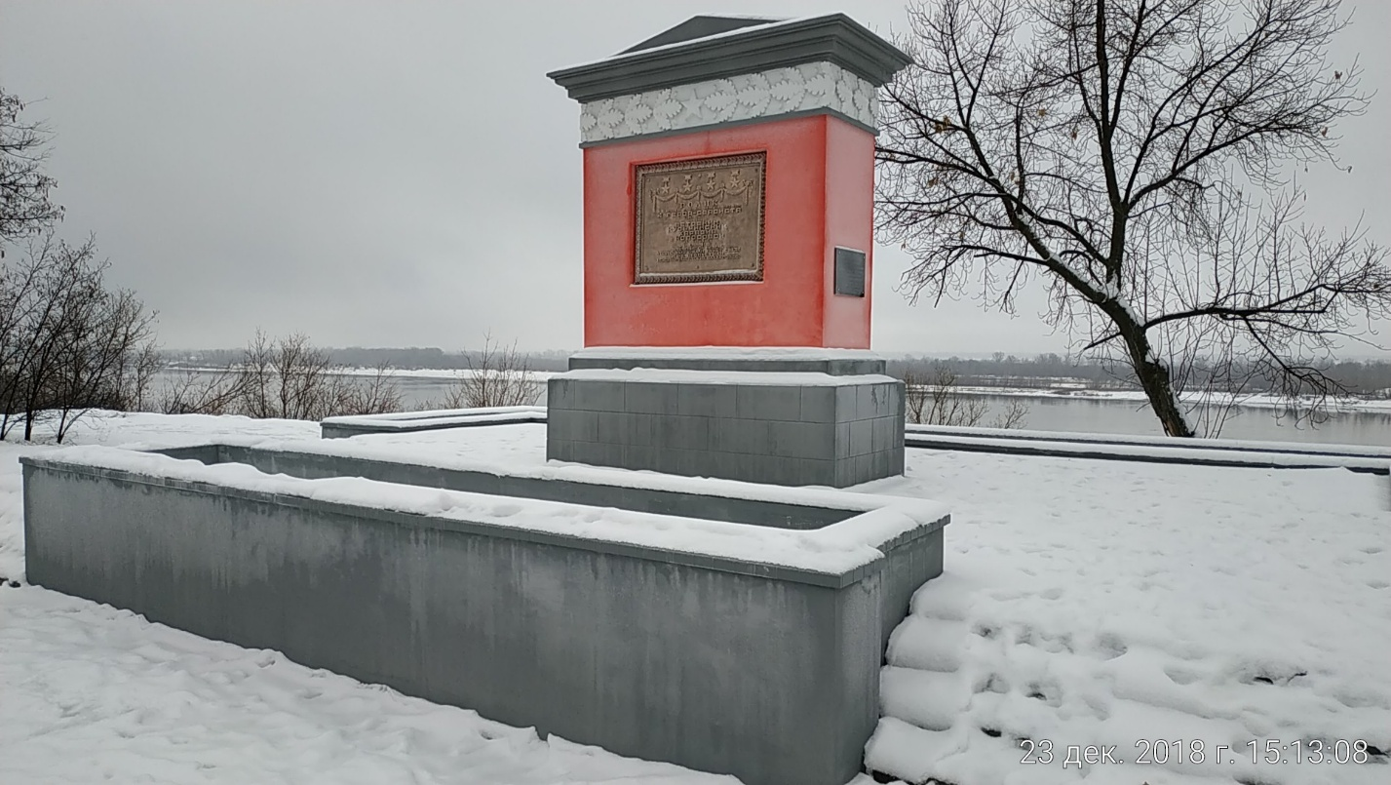

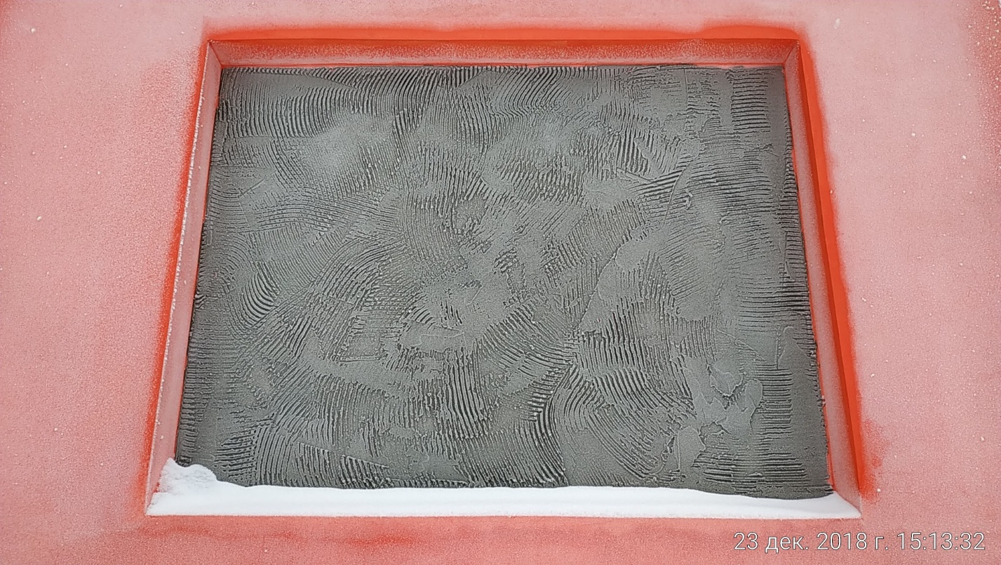
28.12.2018 г. – а вот так памятник выглядел через два дня после того, как Территориальное управление Росимущества в Волгоградской области заплатило подрядчику – ООО «ПромСтройРеставрация» - полностью всю сумму, четыре миллиона пятьсот тридцать восемь тысяч рублей.
